广西科文招标有限公司

竞争性磋商文件

**项目名称：2024年自动监测站点运维服务项目（重）**

**项目编号：GXZC2024-C3-003137-KWZB**

**采 购 人：广西壮族自治区南宁生态环境监测中心**

**采购代理机构：广西科文招标有限公司**

**2024年4月**

**目 录**

**第一章 竞争性磋商公告 2**

**第二章 供应****商须知 7**

**第三章 采购需****求 25**

**第四章 评审程序、****评审方法和评审标准 102**

**第五章 响应文件格式 113**

**第六章 合同文本 136**

# 第一章 竞争性磋商公告

**广西科文招标有限公司**

**2024年自动监测站点运维服务项目（重）（GXZC2024-C3-003137-KWZB）竞争性磋商公告**

项目概况

2024年自动监测站点运维服务项目（重）的潜在供应商应在广西政府采购云平台（[https://www.gcy.zfcg.gxzf.gov.cn/）获取（下载）竞争性磋商文件，并于2024年](https://www.zcygov.cn/）获取（下载）竞争性磋商文件，并于2023年)4月22日9时00分（北京时间）前提交响应文件。

**一、项目基本情况**

项目编号：GXZC2024-C3-003137-KWZB

项目名称：2024年自动监测站点运维服务项目（重）

采购方式：竞争性磋商

预算总金额：20.00万元。

最高限价：与预算金额一致。

采购需求：降雨自动监测点运行维护。

合同履行期限：合同签订之日起一年，详见采购文件。

本项目（是/否）接受联合体：不接受

**二、申请人的资格条件：**

1、满足《中华人民共和国政府采

法》第二十二条规定；

2、落实政府采购政策需满足的资格要求：

☑专门面向中小企业采购的项目（供应商应为中小微企业或监狱企业或残疾人福利性单位)

□非专门面向中小企业采购的项目

3、本项目的特定资格要求：无

**三、获取竞争性磋商文件**

时间：2024年4月10日至2023年4月19日，每天上午00:00-12:00；下午12:00-23:59（北京时间，法定节假日除外）。

地点：“广西政府采购云平台”平台（https://www.gcy.zfcg.gxzf.gov.cn/）

方式：网上下载。本项目不发放纸质文件，供应商应自行在“广西政府采购云平台”平台（https://www.gcy.zfcg.gxzf.gov.cn/）下载竞争性磋商文件（操作路径：登录“广西政府采购云平台”平台-项目采购-获取采购文件-找到本项目-点击“申请获取采购文件”），电子响应文件制作需要基于“广西政府采购云平台”平台获取的竞争性磋商文件编制。

售价：0元。

**四、响应文件提交**

1、首次响应文件提交截止时间：2024年4月22日9时00分（北京时间）

2、地点：通过“广西政府采购云平台”平台在线提交。

**五、开启**

1、首次响应文件开启时间：2024年4月22日9时00分（北京时间）

2、地点：本项目将在“广西政府采购云平台”平台电子开标大厅解密、开启。

**六、公告期限**

自本公告发布之日起3个工作日。

**七、其他补充事宜**

1、磋商保证金（人民币）：**0.2万元整**。

2、单位负责人为同一人或者存在直接控股、管理关系的不同供应商，不得参加同一合同项下的政府采购活动。为本项目提供过整体设计、规范编制或者项目管理、监理、检测等服务的供应商，不得再参加本项目上述服务以外的其他采购活动。

3、根据财政部《关于在政府采购活动中查询及使用信用记录有关问题的通知》（财库〔2016〕125号）的规定，对在“信用中国”网站(www.creditchina.gov.cn) 、中国政府采购网(www.ccgp.gov.cn)被列入失信被执行人、重大税收违法案件当事人名单、政府采购严重违法失信行为记录名单及其他不符合《中华人民共和国政府采购法》第二十二条规定条件的供应商，不得参与政府采购活动。

4、网上查询地址：中国政府采购网（www.ccgp.gov.cn）、广西政府采购网（zfcg.gxzf.gov.cn）。

5、本项目需要落实的政府采购政策：

（1）政府采购促进中小企业发展。

（2）政府采购支持采用本国产品的政策。

（3）强制采购节能产品；优先采购节能产品、环境标志产品。

（4）政府采购促进残疾人就业政策。

（5）政府采购支持监狱企业发展。

（6）扶持不发达地区和少数民族地区政策

6、磋商注意事项：

（1）响应文件提交方式：本项目为全流程电子化政府采购项目，通过“广西政府采购云平台”平台（https://www.gcy.zfcg.gxzf.gov.cn/）实行在线电子磋商采购，供应商应先安装“广西政府采购云平台电子交易客户端”（请自行前往“广西政府采购云平台”平台进行下载），并按照本项目竞争性磋商文件和“广西政府采购云平台”平台的要求编制、加密后在首次响应文件提交截止时间前通过网络上传至“广西政府采购云平台”平台，**供应商在“广西政府采购云平台”平台提交电子版响应文件时，请填写参加远程开标活动经办人联系方式。**

（2）供应商应及时熟悉掌握电子竞标系统操作指南（见广西政府采购云平台电子卖场首页右上角—服务中心—帮助文档—项目采购）；及时完成CA申领和绑定（见广西壮族自治区政府采购网—办事服务—下载专区-广西政府采购云平台CA证书办理操作指南）。

（3）未进行网上注册并办理数字证书（CA认证）的供应商将无法参与本项目政府采购活动，潜在供应商应当在首次响应文件提交截止时间前，完成电子交易平台上的CA数字证书办理及响应文件的提交。完成CA数字证书办理预计7日左右，供应商只需办理其中一家CA数字证书及签章，建议各供应商抓紧时间办理。

（4）为确保网上操作合法、有效和安全，请供应商确保在电子竞标过程中能够对相关数据电文进行加密和使用电子签章，妥善保管CA数字证书并使用有效的CA数字证书参与整个采购活动。

**注：供应商应当在首次响应文件提交截止时间前完成电子响应文件的上传、递交，首次响应文件提交截止时间前可以补充、修改或者撤回响应文件。补充或者修改响应文件的，应当先行撤回原文件，补充、修改后重新上传、递交。首次响应文件提交截止时间前未完成上传、递交的，视为撤回响应文件。首次响应文件提交截止时间以后上传递交的响应文件，“广西政府采购云平台”平台将予以拒收。**

7、CA证书在线解密：首次响应文件开启时，须要供应商携带制作响应文件时用来加密的有效数字证书（CA认证）登录“广西政府采购云平台”平台电子开标大厅现场按规定时间对加密的响应文件进行解密，否则后果自负。

8、供应商需要在具备有摄像头及语音功能且互联网网络状况良好的电脑登录“广西政府采购云平台”平台远程开标大厅参与本次磋商，否则后果自负。

9、若对项目采购电子交易系统操作有疑问，可登录“广西政府采购云平台”平台（https://www.gcy.zfcg.gxzf.gov.cn/），点击右侧咨询小采，获取采小蜜智能服务管家帮助，或拨打广西政府采购云平台服务热线400-881-7190获取热线服务帮助。

**八、凡对本次采购提出询问，请按以下方式联系。**

1.采购人信息

名 称：广西壮族自治区南宁生态环境监测中心

地址：南宁市民主路45号

联系方式：0771-2828826　

项目采购联系人：韦秀丽

2.采购代理机构信息

名 称：广西科文招标有限公司

地　址：广西南宁市民族大道141号中鼎万象东方D区五层

联系方式：0771-2023873

3.项目联系方式

项目联系人：银晓云、银睿

电　话：0771-2023873

广西科文招标有限公司

2024年4月10日

# 第二章 供应商须知

**供应商须知前附表**

|  |  |
| --- | --- |
| **条款号** | **内 容** |
| 3 | 供应商的资格条件：详见竞争性磋商公告 |
| 5.1 | 是否接受联合体竞标：详见竞争性磋商公告（不接受） |
| 6.2 | 本项目不允许分包。  分包内容：无。  分包金额或者比例：无。 |
| 12.1.1 | **资格证明文件**  1、供应商为法人或者其他组织的，证明文件为其营业执照复印件（如营业执照或者事业单位法人证书或者执业许可证等）；供应商为自然人的，证明文件为其身份证复印件；（**必须提供，否则响应文件按无效响应处理**）  2、供应商依法缴纳税收的相关材料（2023年7月以来任意1个月依法缴纳税收的凭据复印件；依法免税的，必须提供相应文件证明其依法免税。从成立之日起到响应文件提交截止时间止不足要求月数的，只需提供从成立之日起的依法缴纳税收相应证明文件）；（**必须提供，否则响应文件按无效响应处理**）  3、供应商依法缴纳社会保障资金的相关材料[2023年7月以来任意1个月依法缴纳社会保障资金的缴费凭证（专用收据或者社会保险缴纳清单）复印件；依法不需要缴纳社会保障资金的，必须提供相应文件证明不需要缴纳社会保障资金。从成立之日起到响应文件提交截止时间止不足要求月数的只需提供从成立之日起的依法缴纳社会保障资金的相应证明文件]；（**必须提供，否则响应文件按无效响应处理**）  4、供应商财务状况报告（ 2022或2023年度财务报表复印件或者银行出具的资信证明；供应商属于成立时间在规定年度之后的法人或其他组织，需提供成立之日起至响应文件提交截止时间前的月报表或银行出具的资信证明；资信证明应在有效期内，未注明有效期的，银行出具时间至响应文件提交截止时间不超过一年）；（**除自然人外必须提供，否则响应文件按无效响应处理**）  5、供应商直接控股、管理关系信息表（格式后附）；（**必须提供，否则响应文件按无效响应处理**）  6、竞标声明（格式后附）；（**必须提供，否则响应文件按无效响应处理**）  7、中小企业声明函（服务）或残疾人福利性单位声明函或监狱企业证明文件；（**必须提供，否则响应文件按无效响应处理**）  8、除磋商文件规定必须提供以外，供应商认为需要提供的其他证明材料；  **注：**  **1、以上标明“必须提供”的材料属于复印件的，必须加盖供应商公章，否则响应文件按无效响应处理。**  **2、竞标声明必须由法定代表人在规定签章处签字并加盖供应商公章，否则响应文件按无效响应处理。**  **3、供应商直接控股、管理关系信息表必须由法定代表人或者委托代理人在规定签章处签字并加盖供应商公章，否则响应文件按无效响应处理。**  **4、分公司参加竞标的，应当取得总公司授权，否则响应文件按无效响应处理。** |
| 12.1.2 | **报价商务技术文件**  1、无串通竞标行为的承诺函（格式后附）；（**必须提供，否则响应文件按无效响应处理**）  2、竞标报价表（格式后附）；（**必须提供，否则响应文件按无效响应处理**）  3、法定代表人身份证明及法定代表人有效身份证正反面复印件（格式后附）；（**除自然人竞标外必须提供，否则响应文件按无效响应处理**）  4、授权委托书及委托代理人有效身份证正反面复印件，委托代理时，被授权人提供在供应商本单位所缴纳社保证明文件（格式后附）；（**委托时必须提供，否则响应文件按无效响应处理**）  5、磋商保证金提交凭证；（**如要求提交磋商保证金的则必须提供，否则响应文件按无效响应处理**）  6、商务要求偏离表（格式后附）；（**必须提供，否则响应文件按无效响应处理**）  7、服务方案（格式自拟）；（**必须提供，否则响应文件按无效响应处理**）  8、技术要求偏离表（格式后附）；（**必须提供，否则响应文件按无效响应处理**）  9、对应采购需求的技术要求、商务要求提供的其他文件资料（格式自拟）；  10、供应商认为需要提供的其他有关资料。  **注：以上标明“必须提供”的材料属于复印件的，必须加盖供应商公章，否则响应文件按无效响应处理。** |
| 15.2 | 竞标报价是履行合同的最终价格，即满足全部采购需求所应提供的服务的价格；包括竞标服务的成本、运输（含保险）（如有）、技术服务、培训、税费等所有费用。**（采购需求另有约定的，从其约定。）** |
| 16.2 | 竞标有效期：首次响应文件提交截止之日起60天内。 |
| 17.1 | 本项目收取磋商保证金，具体规定如下：  磋商保证金：  磋商保证金人民币0.2万元整；  磋商保证金的交纳方式：银行转账、支票、汇票、本票或者金融、担保金融、担保机构出具的保函，禁止采用现钞方式。采用银行转账方式的，在响应文件提交截止时间前交至指定账户并且到账（开户名称：广西科文招标有限公司，开户银行：广西北部湾银行南宁分行营业部，银行账号：0101012090615689）；采用支票、汇票、本票或者保函等方式的，在响应文件提交截止时间前，供应商必须提交支票、汇票、本票或者保函原件。否则视为无效磋商保证金。  相关要求：  1、磋商保证金采用银行转账交纳方式的，在响应文件提交截止时间前交至指定账户并且到账，供应商应将银行转账底单的复印件作为磋商保证金提交凭证，放置于报价商务技术文件中，**否则响应文件按无效响应处理**。  2、磋商保证金采用支票、汇票、本票或者金融、担保机构出具的保函交纳方式的，供应商应将支票、汇票、本票或者金融、担保机构出具的保函的复印件作为磋商保证金提交凭证，放置于报价商务技术文件中，**否则响应文件按无效响应处理**。**供应商必须在首次响应文件提交截止时间前将支票、汇票、本票或者金融、担保机构出具的保函原件提交给采购代理机构，由采购代理机构向供应商出具回执，并妥善保管。**  **备注：**  **1、磋商保证金在响应文件提交截止时间后提交的，或者不按规定交纳方式交纳的，或者未足额交纳的（包含保函额度不足的），视为无效磋商保证金。**  **2、供应商采用现钞方式或者从个人账户（自然人竞标除外）转出的磋商保证金，视为无效磋商保证金。**  **3、支票、汇票或者本票出现无效或者背书情形的，视为无效磋商保证金。**  **4、保函有效期低于竞标有效期的，视为无效磋商保证金。**  **5、采用金融、担保机构出具保函的，必须为无条件保函，否则视为无效磋商保证金。** |
| 18.2 | 响应文件应按资格证明文件、报价商务技术文件分别编制，并按“广西政府采购云平台”平台的要求编制、加密、上传。 |
| 20.1 | 首次响应文件提交截止时间：详见竞争性磋商公告。  首次响应文件提交地点：详见竞争性磋商公告。 |
| 24.1 | 磋商小组的人数：3人。 |
| 25.2 | 采购代理机构将依托电子交易平台发起开始解密指令，**供应商的法定代表人或其委托代理人须携带加密时所用的CA锁按平台提示和采购文件的规定登录到“广西政府采购云平台”平台电子开标大厅签到并在发起解密指令之时起30分钟内完成对电子响应文件在线解密。响应文件未按时解密的，视为响应文件无效。** |
| 26 | 商务要求评审中允许负偏离的条款数为 1 项。  技术要求评审中允许负偏离的条款数为 1 项。 |
| 磋商的顺序：按“广西政府采购云平台”系统的编号顺序。  **符合磋商资格的供应商必须在接到磋商通知后规定时间内参加磋商，未在规定时间内参加磋商的视同放弃参加磋商权利，其响应文件按无效响应处理。**  **注：参与磋商前，供应商法定代表人或者委托代理人向磋商小组出示本人有效证件原件[有效证件可以是身份证（含临时身份证明）或者护照的其中一项]。** |
| 28.1 | **本项目不收取履约保证金**。  履约保证金如需缴纳，具体规定如下：  包1履约保证金金额：不收取  包2履约保证金金额：不收取。  履约保证金提交方式：银行转账、支票、汇票、本票或者金融、担保机构出具的保函等非现金方式（参照磋商保证金）。  履约保证金退付方式、时间及条件：/  履约保证金指定账户：/  开户名称：  开户银行：  银行账号：  **备注：** **1****、根据《广西壮族自治区财政厅关于贯彻落实政府采购优化营商环境百日攻坚行动方案的通知》（桂财采〔2020〕49号）规定，鼓励采购人在与中小微企业签订政府采购合同时，减少或免于收取履约保证金，有必要收取履约保证金的，收取的履约保证金不得超过政府采购合同金额的5%。 2、履约保证金不足额缴纳的（包含保函额度不足的），或者不按规定提交方式提交的，或者保函有效期低于合同履行期限（即合同中规定的当事人履行自己的义务，如交付标的物、价款或者报酬，履行劳务、完成工作的时间界限）的，不予签订合同。 3、采用金融、担保机构出具的保函的，必须为无条件保函，否则不予签订合同。**  **4、投标人为联合体的，由联合体其中一方按规定提交的履约保证金，视为有效履约保证金。** |
| 29.1 | 签订合同携带的证明材料：  1、委托代理人负责签订合同的，须携带授权委托书及委托代理人身份证原件等其他资格证件。  2、法定代表人负责签订合同的，须携带法定代表人身份证明原件及身份证原件等其他证明材料。 |
| 31.2 | 接收质疑函方式：以纸质书面形式。  质疑联系部门及联系方式：广西科文招标有限公司，质疑联系人：梁壮贤 负责人：银晓云、银睿 联系电话：0771-2023873，通讯地址：广西南宁市民族大道141号中鼎万象东方D区五层  现场提交质疑办理业务时间：工作日，上午8:00-12:00；下午15:00-18:00（北京时间） |
| 32.1 | 1、采购代理服务费支付方式：本项目的招标代理服务费按以下收费标准向成交供应商收取，领取成交通知书前，成交供应商应向采购代理机构一次付清招标代理服务费，否则采购代理机构有权不予以办理后续相关手续。  2、采购代理服务费收取标准：  按固定金额收取，为伍仟元整。  广西科文招标有限公司服务费银行账户：  开户名称：广西科文招标有限公司南宁六分公司  开户银行：广西北部湾银行股份有限公司南宁市云景支行  银行账号：8050 3274 93 00001 |
| 33.1 | 解释：构成本磋商文件的各个组成文件应互为解释，互为说明；除磋商文件中有特别规定外，仅适用于竞标阶段的规定，按更正公告（澄清公告）、竞争性磋商公告、供应商须知、采购需求、评审程序、评审方法和评审标准、响应文件格式、合同文本的先后顺序解释；同一组成文件中就同一事项的规定或者约定不一致的，以编排顺序在后者为准；同一组成文件不同版本之间有不一致的，以形成时间在后者为准；更正公告（澄清公告）与同步更新的磋商文件不一致时以更正公告（澄清公告）为准。按本款前述规定仍不能形成结论的，由采购人或者采购代理机构负责解释。 |
| 33.2 | 1、本磋商文件中描述供应商的“公章”是指根据我国对公章的管理规定，用供应商法定主体行为名称制作的印章（含电子印章），除本磋商文件有特殊规定外，供应商的财务章、部门章、分公司章、工会章、合同章、竞标/投标专用章、业务专用章及银行的转账章、现金收讫章、现金付讫章等其他形式印章均不能代替公章。  2、供应商为其他组织或者自然人时，本磋商文件规定的法定代表人指负责人或者自然人。本磋商文件所称负责人是指参加竞标的其他组织营业执照或者执业许可证等证照上的负责人，本磋商文件所称自然人指参与竞标的自然人本人，且应具备独立承担民事责任能力，自然人应当为年满18岁以上成年人（十六周岁以上的未成年人，以自己的劳动收入为主要生活来源的，视为完全民事行为能力人）。  3、本磋商文件中描述供应商的“签字”是指供应商的法定代表人或者委托代理人在文件规定签署处签名（含电子签名）的行为，私章、印鉴等其他形式均不能代替签字。  4、自然人竞标的，磋商文件规定盖公章处由自然人摁手指指印。  5、本磋商文件所称的“以上”“以下”“以内”“届满”，包括本数；所称的“不满”“超过”“以外”，不包括本数。 |

**供应商须知正文**

**一、总则**

**1.适用范围**

1.1本项目采购人、采购代理机构、供应商、磋商小组的相关行为均受《中华人民共和国政府采购法》《中华人民共和国政府采购法实施条例》《政府采购竞争性磋商采购方式管理暂行办法》《财政部关于政府采购竞争性磋商采购方式管理暂行办法有关问题的补充通知》及本项目本级和上级财政部门政府采购有关规定的约束和保护。

1.2本竞争性磋商文件（以下简称磋商文件）适用于本项目的所有采购程序和环节（法律、法规另有规定的，从其规定）。

**2.定义**

2.1“采购人”是指依法进行政府采购的国家机关、事业单位、团体组织。

2.2“采购代理机构”是指政府采购集中采购机构和集中采购机构以外的采购代理机构。

2.3“供应商”是指向采购人提供货物、工程或者服务的法人、其他组织或者自然人。

2.4“服务”是指除货物和工程以外的其他政府采购对象。

2.5“竞标”是指供应商按照本项目竞争性磋商公告或者邀请函规定的方式获取磋商文件、提交响应文件并希望获得标的的行为。

2.6“书面形式”是指合同书、信件和数据电文（包括电报、电传、传真、电子数据交换和电子邮件）等可以有形地表现所载内容的形式。

2.7“响应文件”是指：供应商根据本磋商文件要求，编制包含资格证明、报价商务技术等所有内容的文件。

2.8“实质性要求”是指磋商文件中已经指明不满足则响应文件按无效响应处理的条款，或者不能负偏离的条款，或者采购需求中带“▲”的条款。

2.9“正偏离”，是指响应文件对磋商文件“采购需求”中有关条款作出的响应优于条款要求并有利于采购人的情形。

2.10“负偏离”，是指响应文件对磋商文件“采购需求”中有关条款作出的响应不满足条款要求，导致采购人要求不能得到满足的情形。

2.11“允许负偏离的条款”是指采购需求中的不属于“实质性要求”的条款。

2.12“首次报价”是指供应商提交的首次响应文件中的报价。

**3.供应商的资格条件**

供应商的资格条件详见“供应商须知前附表”。

**4.竞标费用**

供应商应承担参与本次采购活动有关的所有费用，包括但不限于获取磋商文件、勘查现场、编制和提交响应文件、参加磋商与应答、签订合同等，不论竞标结果如何，均应自行承担。

**5.转包与分包**

##### 5.1本项目不允许转包。

**6.特别说明**

6.1如果本磋商文件要求提供供应商或制造商的资格、信誉、荣誉、业绩与企业认证等材料的，资格、信誉、荣誉、业绩与企业认证等必须为供应商或者制造商所拥有或自身获得 。

6.2供应商应仔细阅读磋商文件的所有内容，按照磋商文件的要求提交响应文件，并对所提供的全部资料的真实性承担法律责任。

6.3供应商在竞标活动中提供任何疑似虚假材料，将报监管部门查处；签订合同后发现的，成交供应商须依法赔偿采购人，且民事赔偿并不免除违法供应商的行政与刑事责任。

6.4在政府采购活动中，采购人员及相关人员与供应商有下列利害关系之一的，应当回避：

（1）参加采购活动前3年内与供应商存在劳动关系；

（2）参加采购活动前3年内担任供应商的董事、监事；

（3）参加采购活动前3年内是供应商的控股股东或者实际控制人；

（4）与供应商的法定代表人或者负责人有夫妻、直系血亲、三代以内旁系血亲或者近姻亲关系；

（5）与供应商有其他可能影响政府采购活动公平、公正进行的关系。

供应商认为采购人员及相关人员与其他供应商有利害关系的，可以向采购人或者采购代理机构书面提出回避申请，并说明理由。采购人或者采购代理机构应当及时询问被申请回避人员，有利害关系的被申请回避人员应当回避。

6.5有下列情形之一的视为供应商相互串通竞标，响应文件将被视为无效：

（1）不同供应商的响应文件由同一单位或者个人编制；

（2）不同供应商委托同一单位或者个人办理竞标事宜；

（3）不同的供应商的响应文件载明的项目管理员为同一个人；

（4）不同供应商的响应文件异常一致或者报价呈规律性差异；

（5）不同供应商的响应文件相互混装；

（6）不同供应商的磋商保证金从同一单位或者个人账户转出。

6.6供应商有下列情形之一的，属于恶意串通行为，将报同级监督管理部门：

（1）供应商直接或者间接从采购人或者采购代理机构处获得其他供应商的相关信息并修改其响应文件；

（2）供应商按照采购人或者采购代理机构的授意撤换、修改响应文件；

（3）供应商之间协商报价、技术方案等响应文件或者响应文件的实质性内容；

（4）属于同一集团、协会、商会等组织成员的供应商按照该组织要求协同参加政府采购活动；

（5）供应商之间事先约定一致抬高或者压低报价，或者在政府采购活动中事先约定轮流以高价位或者低价位成交，或者事先约定由某一特定供应商成交，然后再参加竞标；

（6）供应商之间商定部分供应商放弃参加政府采购活动或者放弃成交；

（7）供应商与采购人或者采购代理机构之间、供应商相互之间，为谋求特定供应商成交或者排斥其他供应商的其他串通行为。

**二、磋商文件**

**7.磋商文件的构成**

（1）竞争性磋商公告；

（2）供应商须知；

（3）采购需求；

（4）评审程序、评审方法和评审标准；

（5）响应文件格式；

（6）合同文本。

**8.供应商的询问**

供应商应认真阅读磋商文件的采购需求，如供应商对磋商文件有疑问的，如要求采购人作出澄清或者修改的，供应商尽可能在提交首次响应文件截止之日前，以纸质书面形式向采购人、采购代理机构提出，否则，由此产生的后果由供应商自行负责。

**9.磋商文件的澄清和修改**

9.1提交首次响应文件截止之日前，采购人、采购代理机构或者磋商小组可以对已发出的磋商文件进行必要的澄清或者修改，澄清或者修改的内容作为磋商文件的组成部分。澄清或者修改将在原公告发布媒体上发布更正公告。澄清或者修改的内容可能影响响应文件编制的，采购人、采购代理机构应当在提交首次响应文件截止时间至少5日前，在原公告发布媒体上发布更正公告；不足5日的，采购人、采购代理机构应当顺延提交首次响应文件截止时间。

9.2采购人和采购代理机构可以视采购具体情况，变更首次响应文件提交截止时间和开启时间，并在原公告发布媒体上发布更正公告。

9.3磋商文件澄清、答复、修改、补充的内容为磋商文件的组成部分。**当磋商文件与磋商文件的澄清、答复、修改、补充通知就同一内容的表述不一致时，以最后发出的文件为准。**

**9.4响应文件未按磋商文件的澄清、修改后的内容编制的，其响应文件作无效响应处理。**

**三、响应文件的编制**

**10.响应文件的编制原则**

供应商必须按照磋商文件的要求编制响应文件，并对其提交的响应文件的真实性、合法性承担法律责任。响应文件必须对磋商文件作出实质性响应。

**11.响应文件的组成**

11.1响应文件由资格证明文件、报价商务技术文件两部分组成。

11.1.1资格证明文件：详见须知前附表

11.1.2报价商务技术文件：详见须知前附表

**12.计量单位**

磋商文件已有明确规定的，使用磋商文件规定的计量单位；磋商文件没有规定的，应采用中华人民共和国法定计量单位，货币种类为人民币，否则视同未响应。

**13.竞标的风险**

供应商没有按照磋商文件要求提供全部资料，或者供应商没有对磋商文件在各方面作出实质性响应可能导致其响应无效，是供应商应当考虑的风险。

**14.竞标报价**

14.1竞标报价应按磋商文件中“竞标报价表”格式填写。

14.2竞标报价的内容见“供应商须知前附表”。

14.3竞标报价要求

**14.3.1供应商的竞标报价应符合以下要求，否则响应文件按无效响应处理：**

（1）供应商必须就“采购需求”中所竞标的每个分标的全部内容分别作完整唯一总价报价，不得存在漏项报价；

（2）供应商必须就所竞标的分标的单项内容作唯一报价。

14.3.2最后报价超过所竞标分标规定的采购预算金额或者最高限价的，其响应文件将按无效响应处理。

**15.竞标有效期**

15.1竞标有效期是指为保证采购人有足够的时间在提交响应文件后完成评审、确定成交供应商、合同签订等工作而要求供应商提交的响应文件在一定时间内保持有效的期限。

15.2 竞标有效期应由供应商按“供应商须知前附表”规定的期限作出响应。

15.3供应商的响应文件在竞标有效期内均保持有效。

**16.磋商保证金**

16.1供应商须按“供应商须知前附表”的规定提交磋商保证金。

16.2磋商保证金的退还

未成交供应商的磋商保证金自成交通知书发出之日起5个工作日内退还；成交供应商的磋商保证金自签订合同之日起5个工作日内退还。

16.3磋商保证金不计息。

16.4供应商有下列情形之一的，磋商保证金将不予退还：

（1）供应商在提交首次响应文件截止时间后撤回响应文件的；

（2）供应商在响应文件中提供虚假材料的；

（3）除因不可抗力或者磋商文件认可的情形以外，成交供应商不与采购人签订合同的；

（4）供应商与采购人、其他供应商或者采购代理机构恶意串通的；

（5）法律法规规定的其他情形。

**17.响应文件编制的要求**

17.1供应商应按本磋商文件规定的格式和顺序编制响应文件并标注页码，响应文件内容不完整、编排混乱导致响应文件被误读、漏读或者查找不到相关内容的，由此引发的后果由供应商承担。

17.2响应文件应按资格证明文件、报价商务技术文件分别编制电子文件，并按“广西政府采购云平台”平台的要求编制、加密、上传。

17.3响应文件须由供应商在规定位置盖公章并签字（具体以供应商须知前附表或响应文件格式规定为准），否则其响应文件按无效响应处理。

17.4响应文件中标注的供应商名称应与营业执照（事业单位法人证书、执业许可证、自然人身份证）及公章一致，否则其响应文件按无效响应处理。

17.5响应文件应尽量避免涂改、行间插字或者删除。如果出现上述情况，改动之处应由供应商的法定代表人或者其委托代理人签字或者加盖公章。响应文件因涂改、行间插字或者删除导致字迹潦草或者表达不清所引起的后果由供应商承担。

**18.响应文件的加密、解密**

18.1电子响应文件编制完成后，供应商应按“广西政府采购云平台”平台的要求进行加密，并在规定时间内解密，否则，由此产生的后果由供应商自行负责。

**19.响应文件的提交**

19.1供应商必须在“供应商须知前附表”规定的时间和地点提交响应文件。

19.2本项目为全流程电子化政府采购项目，通过“广西政府采购云平台”平台（http：//www.zcygov.cn）实行在线电子竞标，供应商应先安装“广西政府采购云平台电子交易客户端”（请自行前往“广西政府采购云平台”平台进行下载），并按照本项目竞争性磋商文件和“广西政府采购云平台”平台的要求编制、加密后在首次响应文件提交截止时间前通过网络上传至“广西政府采购云平台”平台，**供应商在“广西政府采购云平台”平台提交电子版响应文件时，请填写参加远程开标活动经办人联系方式。**

##### 19.3未在规定时间内上传或者未按“广西政府采购云平台”平台的要求编制、加密的电子响应文件，“广西政府采购云平台”平台将拒收。

19.4电子响应文件提交方式见“竞争性磋商公告”中“四、响应文件提交”。

**20.首次响应文件的补充、修改与撤回**

20.1供应商应当在首次响应文件提交截止时间前完成电子响应文件的上传、递交，首次响应文件提交截止时间前可以补充、修改或者撤回响应文件。补充或者修改响应文件的，应当先行撤回原文件，补充、修改后重新上传、递交。首次响应文件提交截止时间前未完成上传、递交的，视为撤回响应文件。首次响应文件提交截止时间以后上传递交的响应文件，“广西政府采购云平台”平台将予以拒收。

**21. 首次响应文件的退回**

21.1在首次响应文件提交截止时间提交响应文件的供应商不足3家时，采购代理机构将根据“广西政府采购云平台”平台的操作将电子版响应文件退回，除此之外采购人和采购代理机构对已提交的电子响应文件概不退回。

**22. 截止时间后的撤回**

22.1供应商在首次响应文件提交截止时间后书面通知采购人、采购代理机构书面撤回响应文件的，将根据本须知正文16.4的规定不予退还其磋商保证金。

**四、评审及磋商**

**23.磋商小组成立**

23.1磋商小组由采购人代表和评审专家共3人以上单数组成，具体人数见“供应商须知前附表”，其中评审专家人数不得少于磋商小组成员总数的2/3。采购人代表不得以评审专家身份参加本部门或者本单位采购项目的评审。采购代理机构人员不得参加本机构代理的采购项目的评审。

23.2评审专家应当从政府采购评审专家库内相关专业的专家名单中随机抽取。市场竞争不充分的科研项目，以及需要扶持的科技成果转化项目，以及情况特殊、通过随机方式难以确定合适的评审专家的项目，经主管预算单位同意，可以自行选定评审专家。技术复杂、专业性强的采购项目，评审专家中应当包含1名法律专家。

**24.首次响应文件的开启**

24.1首次响应文件由磋商小组或者采购代理机构在“供应商须知前附表”规定的时间开启。

24.2 响应文件解密：采购代理机构将在“供应商须知前附表”规定的时间通过电子交易平台组织响应文件开启，采购代理机构将依托电子交易平台发起开始解密指令，**供应商的法定代表人或其委托代理人须携带加密时所用的CA锁按平台提示和采购文件的规定登录到“广西政府采购云平台”平台电子开标大厅签到并在发起解密指令之时起30分钟内完成对电子响应文件在线解密。响应文件未按时解密的，视为响应文件无效。**（解密异常情况处理：详见本章25.2电子交易活动的中止。）

24.3成功解密响应文件的供应商不足3家的，不得磋商。

**25.评审程序、评审方法和评审标准**

25.1磋商小组按照“第四章 评审程序、评审方法和评审标准”规定的方法、评审因素、标准和程序对响应文件进行评审。

25.2电子交易活动的中止。采购过程中出现以下情形，导致电子交易平台无法正常运行，或者无法保证电子交易的公平、公正和安全时，采购机构可中止电子交易活动：

（1）电子交易平台发生故障而无法登录访问的；

（2）电子交易平台应用或数据库出现错误，不能进行正常操作的；

（3）电子交易平台发现严重安全漏洞，有潜在泄密危险的；

（4）病毒发作导致不能进行正常操作的；

（4）其他无法保证电子交易的公平、公正和安全的情况。

25.3出现以上情形，不影响采购公平、公正性的，采购代理机构可以待上述情形消除后继续组织电子交易活动；影响或可能影响采购公平、公正性的，经采购代理机构确认后，应当重新采购。

**26.确定成交供应商及结果公告**

26.1 采购代理机构应当在评审结束后2个工作日内将评审报告送采购人确认。采购人应当在收到评审报告后5个工作日内，从评审报告提出的成交候选供应商中，按照排序由高到低的原则确定成交供应商，也可以书面授权磋商小组直接确定成交供应商。采购人逾期未确定成交供应商且不提出异议的，视为确定评审报告提出的排序第一的供应商为成交供应商。

26.2采购代理机构应当在成交供应商确定后2个工作日内，在省级以上财政部门指定的媒体上公告成交结果，同时向成交供应商发出成交通知书。**采购人或者采购代理机构发出成交通知书前，应当对成交供应商信用进行查询，对列入失信被执行人、重大税收违法案件当事人名单、政府采购严重违法失信行为记录名单及其他不符合《中华人民共和国政府采购法》第二十二条规定条件的供应商，取消其成交资格，并确定排名第二的成交候选人为成交供应商。**排名第二的成交候选人因上述规定的同样原因被取消成交资格的，采购人可以确定排名第三的成交候选人为成交供应商，以此类推。以上信息查询记录及相关证据与磋商文件一并保存。成交供应商享受《政府采购促进中小企业发展管理办法》（财库〔2020〕46号）规定的中小企业扶持政策的，采购人、采购代理机构应当随成交结果公开成交供应商的《中小企业声明函》。

26.3成交供应商拒绝签订政府采购合同（包括但不限于放弃成交、因不可抗力不能履行合同而放弃签订合同），采购人可以按照评审报告推荐的成交候选人名单排序，确定下一候选人为成交供应商，也可以重新开展政府采购活动。拒绝签订政府采购合同的成交供应商不得参加对该项目重新开展的采购活动。

**27.签订合同**

27.1成交供应商在收到成交通知书（书面或电子）后，应当在签订合同时向采购人出示相关证明材料，具体内容详见 “供应商须知前附表”，经采购人核验合格后方可签订合同（书面或电子）。

27.2 签订合同时间：按成交通知书规定的时间与采购人签订政府采购合同（最长不能超过25自然日）。

27.3成交供应商拒绝与采购人签订合同的，按照本须知正文第26.3条的规定执行。

**28.政府采购合同公告**

根据《中华人民共和国政府采购法实施条例》第五十条规定，采购人应当自政府采购合同签订之日起2个工作日内，将政府采购合同在省级以上人民政府财政部门指定的媒体上公告，但政府采购合同中涉及国家秘密、商业秘密的内容除外。

**29. 询问、质疑和投诉**

29.1供应商对政府采购活动事项有疑问的，可以向采购人、采购代理机构提出询问，采购人或者采购代理机构应当在3个工作日内对供应商依法提出的询问作出答复，但答复的内容不得涉及商业秘密。

29.2供应商认为磋商文件、采购过程或者成交结果使自己的合法权益受到损害的，应当在知道或者应知其权益受到损害之日起7个工作日内，以纸质书面形式向采购人、采购代理机构提出质疑，接收质疑函的方式、联系部门、联系电话和通讯地址等信息详见“供应商须知前附表”。具体质疑起算时间如下：

（1）对可以质疑的磋商文件提出质疑的，为收到磋商文件之日或者竞争性磋商公告期限届满之日；

（2）对采购过程提出质疑的，为各采购程序环节结束之日；

（3）对成交结果提出质疑的，为成交结果公告期限届满之日。

29.3供应商提出的询问或者质疑超出采购人对采购代理机构委托授权范围的，采购代理机构应当告知供应商向采购人提出。政府采购评审专家应当配合采购人或者采购代理机构答复供应商的询问和质疑。

29.4 供应商提出质疑应当提交质疑函和必要的证明材料，针对同一采购程序环节的质疑必须在法定质疑期内一次性提出。质疑函应当包括下列内容（质疑函格式后附）：

（1）供应商的姓名或者名称、地址、邮编、联系人及联系电话；

（2）质疑项目的名称、编号；

（3）具体、明确的质疑事项和与质疑事项相关的请求；

（4）事实依据；

（5）必要的法律依据；

（6）提出质疑的日期。

供应商为自然人的，应当由本人签字；供应商为法人或者其他组织的，应当由法定代表人、主要负责人，或者其委托代理人签字或者盖章，并加盖公章。

29.5采购人、采购代理机构认为供应商质疑不成立，或者成立但未对成交结果构成影响的，继续开展采购活动；认为供应商质疑成立且影响或者可能影响成交结果的，按照下列情况处理：

（1）对采购文件提出的质疑，依法通过澄清或者修改可以继续开展采购活动的，澄清或者修改采购文件后继续开展采购活动；否则应当修改采购文件后重新开展采购活动。

（2）对采购过程或者成交结果提出的质疑，合格供应商符合法定数量时，可以从合格的成交候选人中另行确定成交供应商的，应当依法另行确定成交供应商；否则应当重新开展采购活动。

质疑答复导致成交结果改变的，采购人或者采购代理机构应当将有关情况书面报告本级财政部门。

29.6质疑供应商对采购人、采购代理机构的答复不满意，或者采购人、采购代理机构未在规定时间内作出答复的，可以在答复期满后15个工作日内向《政府采购质疑和投诉办法》（财政部令第94号）第六条规定的财政部门提起投诉（投诉书格式后附）。

**30.其他内容**

30.1代理服务费：代理服务收取标准及缴费账户详见“供应商须知前附表”。

30.2代理服务费收费计算标准：

|  |  |  |  |
| --- | --- | --- | --- |
| 费率  金额 | 货物类 | 服务类 | 工程类 |
| 100万元以下 | 1.5% | 1.5% | 1.0% |
| 100～500万元 | 1.1% | 0.8% | 0.7% |
| 500～1000万元 | 0.8% | 0.45% | 0.55% |
| 1000～5000万元 | 0.5% | 0.25% | 0.35% |
| 5000万元～1亿元 | 0.25% | 0.1% | 0.2% |
| 1～5亿元 | 0.05% | 0.05% | 0.05% |
| 5～10亿元 | 0.035% | 0.035% | 0.035% |
| 10～50亿元 | 0.008% | 0.008% | 0.008% |
| 50～100亿元 | 0.006% | 0.006% | 0.006% |
| 100亿以上 | 0.004% | 0.004% | 0.004% |

注：

（1）按本表费率计算的收费为采购代理的收费基准价格；

（2）采购代理收费按差额定率累进法计算。

例如：某服务采购代理业务成交金额或者暂定价为150万元，计算采购代理收费额如下：

100 万元 ×l.5 %＝ 1.5 万元

（ 150 － 100 ）万元 ×0.8%＝ 0.4万元

合计收费＝ 1.5 ＋ 0.4＝ 1.9 万元

30.3 代理服务费交纳银行帐号信息

开户名称：广西科文招标有限公司南宁六分公司

开户银行：广西北部湾银行股份有限公司南宁市云景支行

银行账号：8050 3274 93 00001

**31.需要补充的其他内容**

31.1本磋商文件解释规则详见“供应商须知前附表”。

31.2 其他事项详见“供应商须知前附表”。

31.3本磋商文件所称中小企业，是指在中华人民共和国境内依法设立，依据国务院批准的中小企业划分标准确定的中型企业、小型企业和微型企业，但与大企业的负责人为同一人，或者与大企业存在直接控股、管理关系的除外。符合中小企业划分标准的个体工商户，在政府采购活动中视同中小企业。在政府采购活动中，供应商提供的货物、工程或者服务符合下列情形的，享受本磋商文件规定的中小企业扶持政策：

（1）在货物采购项目中，货物由中小企业制造，即货物由中小企业生产且使用该中小企业商号或者注册商标，不对其中涉及的工程承建商和服务的承接商作出要求；

（2）在工程采购项目中，工程由中小企业承建，即工程施工单位为中小企业，不对其中涉及的货物的制造商和服务的承接商作出要求；

（3）在服务采购项目中，服务由中小企业承接，即提供服务的人员为中小企业依照《中华人民共和国劳动合同法》订立劳动合同的从业人员，不对其中涉及的货物的制造商和工程承建商作出要求。

在货物采购项目中，供应商提供的货物既有中小企业制造货物，也有大型企业制造货物的，不享受本磋商文件规定的中小企业扶持政策。

# 第三章 采购需求

**说明：**

**1、采购需求中如出现品牌、型号或者生产厂家等均仅起参考作用，不属于指定品牌、型号或者生产厂家的情形，供应商可参照或者选用其他相当的品牌、型号或者生产供应商替代。但供应商的产品实质上应相当于或优于本需求中的技术要求。**

**2、根据《财政部 发展改革委 生态环境部 市场监管总局关于调整优化节能产品、环境标志产品政府采购执行机制的通知》（财库〔2019〕9 号）和《关于印发节能产品政府采购品目清单的通知》（财库〔2019〕19 号）的规定，采购需求中如有货物产品，且货物产品属于节能产品政府采购品目清单内标注“★”的（详见本章后附的节能产品政府采购品目清单），供应商的竞标货物必须使用政府强制采购的节能产品，否则响应文件作无效响应处理。**

**3、如供应商竞标产品存在侵犯他人的知识产权或者专利成果行为的，由供应商自行承担相应法律责任。**

**4、“实质性要求”是指竞争性磋商文件中已经指明不满足则响应无效的条款，或者不能负偏离的条款，或者采购需求中带“▲”的条款。**

**5、供应商应根据自身实际情况如实响应竞争性磋商文件，不得仅将竞争性磋商文件内容简单复制粘贴作为竞标响应，否则将作无效响应处理（定制采购不适用本条款）。**

**采购预算：20万元**

|  |  |  |  |  |
| --- | --- | --- | --- | --- |
| 序号 | 标的名称 | 数量及单位 | 所属  行业 | 技术要求 |
| 1 | 南宁市降雨自动监测点运维服务项目 | 1项 | 其他未列明行业 | **1.项目概述**  本项目主要对南宁市4个降雨监测站点，其中国控站点2个：市监测站（位于南宁市民主路45号南宁生态环境监测中心院内）、新江镇（位于南宁市邕宁区新江镇人民政府院内）；区控站点2个：青山（南宁市竹溪大道33号南宁市生态环境局院内）、罗文（位于南宁市西乡塘区老口水站院内（大学西路161号万科悦湾附近））的运行维护，维护对象包括降雨监测站点内所有监测仪器、辅助设备、站点设施、监测数据的传输等，负责南宁市4个降雨监测站点降雨样品的采送样工作。  **2.方法依据**  2.1《酸沉降监测技术规范》（HJ/T 165-2004）；  2.2《大气降水采样和分析方法总则》（GB/T 13580.1-1992）；  2.3《大气降水样品采集与保存》（GB/T 13580.2-1992）；  2.4《大气降水电导率的测定方法》（GB/T 13580.3-1992）；  2.5《大气降水pH值的测定电极法》（GB/T 13580.4-1992）；  2.6《降雨自动监测仪技术要求及检测方法》（HJ/T 175-2005）。  2.7《广西壮族自治区大气降水自动监测技术方案》（详见附件1）；  **3.具体工作内容**  3.1按照方法依据的要求清洗采样瓶（仪器自带），晾干备用；准备冷藏箱（供应商自备）、样品标签（采购方提供）、采样交接记录、维护记录、维修记录、仪器校准记录、质控记录、巡查记录等（采购方提供电子模板）。  3.2按规范收集大气降水样品，填写样品标签、采样/送样交接记录表；查看仪器状态，根据《广西壮族自治区大气降水自动监测技术方案》（详见附件1）确定pH值、电导率、降雨量是否需要实验室分析；观察周围环境，是否存在变化和明显污染源；将采集的样品、采样仪器现场拍照，照片须有经纬度及采样时间的水印。  3.3每天登录广西壮族自治区酸雨监测质量控制系统查看4个降雨监测站点的pH值、电导率、降雨量等数据。  3.4每个站点至少每两周进行1次在线设备pH值和电导率校准（校准要求详见附件1）。完成校准工作后，将校准原始记录表格及校准现场照片发采购方备案。  3.5每个站点每月至少采集一次样品空白（做法要求详见附件1）。  3.6每个站点每月至少进行一次实验室与在线设备pH值比对（比对要求详见附件1）。  3.7在每月初(第一场雨之前)尽快分析采购方下发的质控考核样并及时向采购方报告结果。并在每月pH值自动监测与实验室监测比对未通过时，及时分析补发的质控考核样。若质控样考核未通过应及时排查原因，校准仪器后再次监测质控样，直到合格为止。  3.8每个站点每季度至少清洗一次仪器自带的集雨桶和雨量桶。  3.9每个站点每季度至少采集一个全程序空白样品（要求见附件1）。  3.10因停电造成仪器无法采集样品，若该点位有备用手工采样器采集的样品，该样品是否由供应商采集送样，由采购方确定，供应商需备注样品性状为“手工采样样品”。  **4.工作要求**  4.1每天登录广西壮族自治区酸雨监测质量控制系统查看仪器状态信息、监测数据等信息，拍照或截图上传并填写相关记录。  4.2逢雨必采，逢雨必送，每天上午9:00至次日上午9:00的降雨视为一个样品，须在次日15时前送到采购方指定实验室并完成样品交接。因不可抗拒原因造成的样品采集延迟，该次样品仍需送样，并在送样记录单备注延迟原因。  4.3运维人员必须按照采购方的要求规范填写样品标签、采样交接记录、维护记录、维修记录、巡查记录等。采样交接记录、仪器校准记录、质控记录及维修记录等应按次提交采购方存档备案；维护记录及巡查记录等按月提交采购方存档备案。  4.4广西壮族自治区酸雨监测质量控制系统上降雨监测站点有降雨量数据时，必须到现场。样品不足50mL时，须核实在线数据是否有pH值、电导率、降雨量数据，如数据有效，当次可不送样，仍须拍照给采购方备查。  4.5采样人员在采样现场须拍水印照，样品交接时给接样人员出示手机拍摄的证明照片，证明样品采集的位置，样品的性状。照片水印信息应包括：点位经纬度、点位所在地名称、时间信息。照片内容包括：样品量、样品与仪器的合影、仪器与其周边环境。  4.6放置洗涤干净的仪器采样瓶，恢复原始瓶数量。  4.7瑞士DIGITEL仪器自动换瓶后，无论是否收集到样品，都需要清洗采样瓶。  4.8做好4个降雨监测站点的安全保障，并确保仪器设备正常运行。  4.9故障响应时间：当设备出现故障，接到故障通知后，1小时内作出响应，在24小时内到达用户现场，48小时内按国家及行业标准排除故障，并提供7×24小时电话咨询服务。仪器设备故障停机时间应控制在15个自然日内，如遇特殊情况，须同采购人商议解决。  4.10 定期保养内容包括但不限于系统诊断、添加pH及电导率电极保护液、标定pH及电导率电极、添加清洗液、清洗管路等，该部分耗材、设备清洗用水、实验用水等支出由供应商负责。  4.11合同期内由供应商负责仪器设备故障的维修，维修内容需经采购人审核确认，产生的维修费用采取由供应商总包方式，全年3万元封顶，超出部分由采购方承担。  **5.人员配备**  项目运维人员至少2名。运维期间，运维人员离职须提前10日报告采购人，新补充的运维人员应具备同等资质。 |
| **商务条例：**  1.合同签订期：自成交通知书发出之日起10个自然日内签订。  2.运维期限：双方签订合同之日起一年。  3.提交服务成果时间：根据考核结果定。  4.交货地点：南宁市（采购人指定地点）  5.售后服务要求：  采购人按附件2进行考核。  6.报价必须含以下部分，包括：  （1）服务的价格（其中人员工资不能低于南宁市最低标准）；  （2）必要的保险费用和各项税金；  （3）服务内容涉及的所有开支  7.付款条件：  （1）支付时间：合同签订后，30日内支付合同总额30%预付款，剩余70%合同款分四次支付：2024年6月、9月、12月以及2025年4月各支付一次。  （2）付款条件  a.支付预付款后，剩余合同款支付前采购方会对合同约定的服务内容进行不少于1次考核（考核内容详见附件2），考核得分≥90分的不扣款；90分＞考核得分≥60分的，每低1分扣除当期合同款的1%；＜60分的不支付当期合同款，解除合同关系并要求中标供应商退回预付款。  b.中标供应商提供当次付款金额的发票和请款函后10个工作日内支付，考核得分≥90分的不扣款，低于90分的，每低1分扣除当期合同款的1%，每次扣款最高不超过总合同款的10%，实际扣款在当次结算时予以扣除。  8.投标人如需实地勘察，请自行前往，勘察费用自理。  9.本项目不接受投标人联合体投标、不得转包、不得挂靠。  10.后续服务：供应商提交经验收后完善的成果文件，据采购方需要继续配合对成果进行必要补充。  11.合同履行：投标人投标文件中必须就合同履行要求作出承诺，并提供合同履约承诺函。否则视投标文件无效。  12.其他说明：投标人须在投标文件中提供详细的服务技术方案，中标之后须严格按照方案及承诺提供服务。服务技术方案包含但不限于以下内容：  （1）服务实施计划方案。  a.提出针对本项目要求和实际情况的项目执行方案；  b.列明承诺参与本项目的主要专业人员情况；  c.对各项工作内容明确针对性解决方案；  d.整体服务质量承诺书。  （2）服务质量保证措施。应包括主要技术方法、技术路线、技术规范，机构内部质量控制办法、业务管理制度等。  （3）服务进度保证措施。应包括资金及时间安排、各项工作进度计划、业务管理及内部服务等。  （4）投入项目实施人员配置方案、设备配置方案。 | | | | |

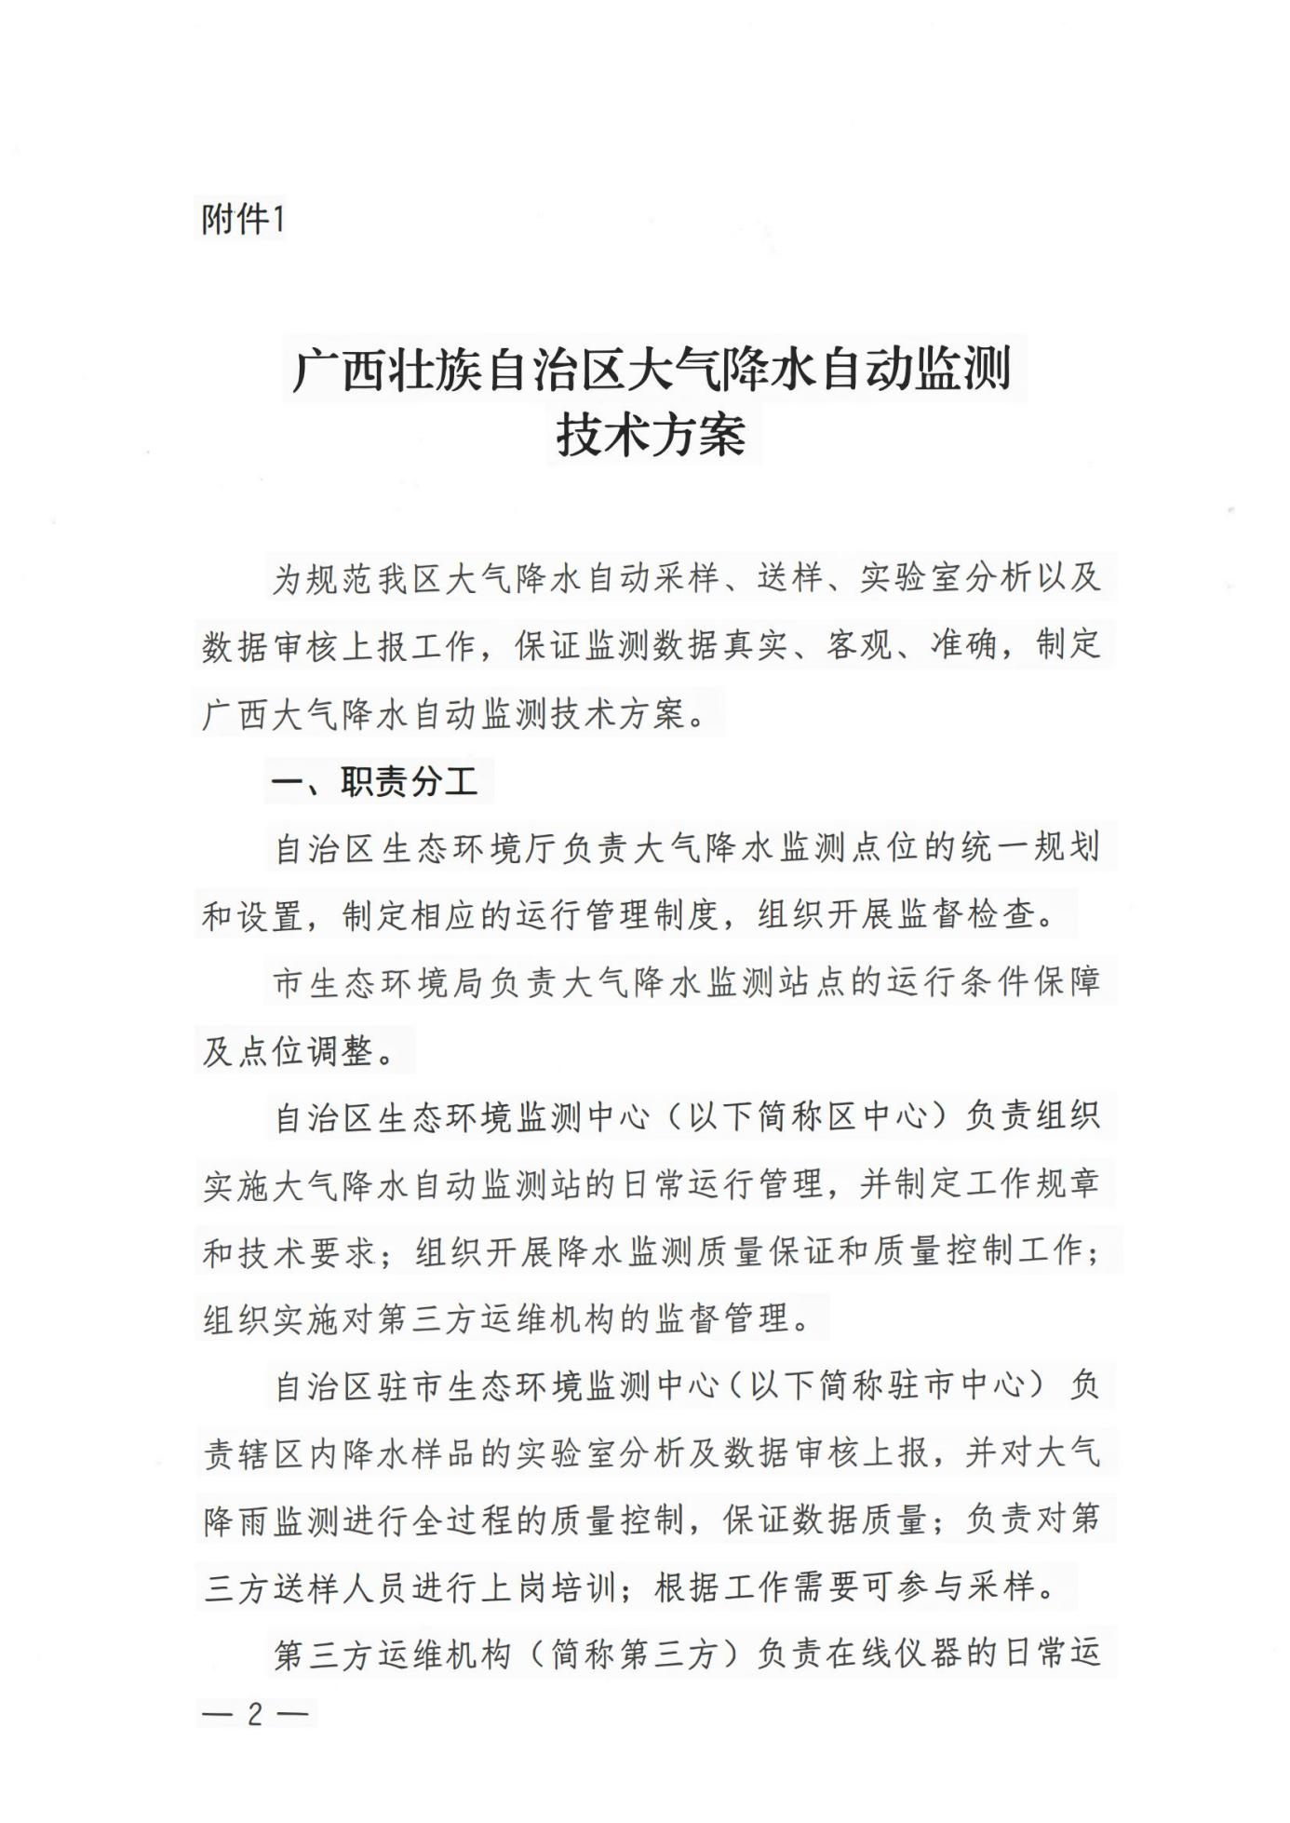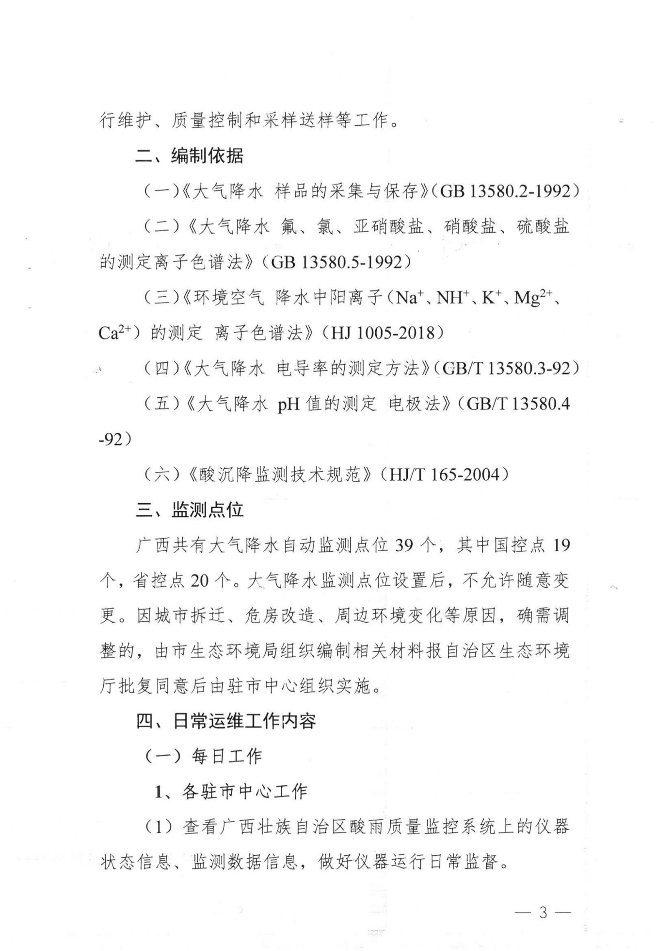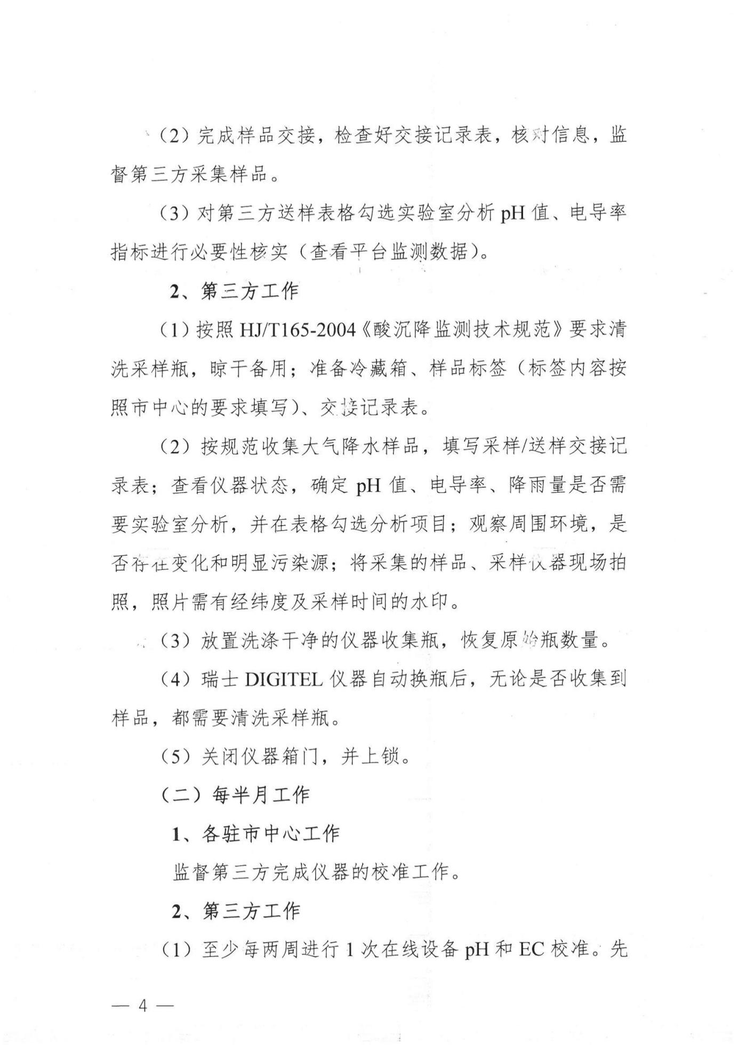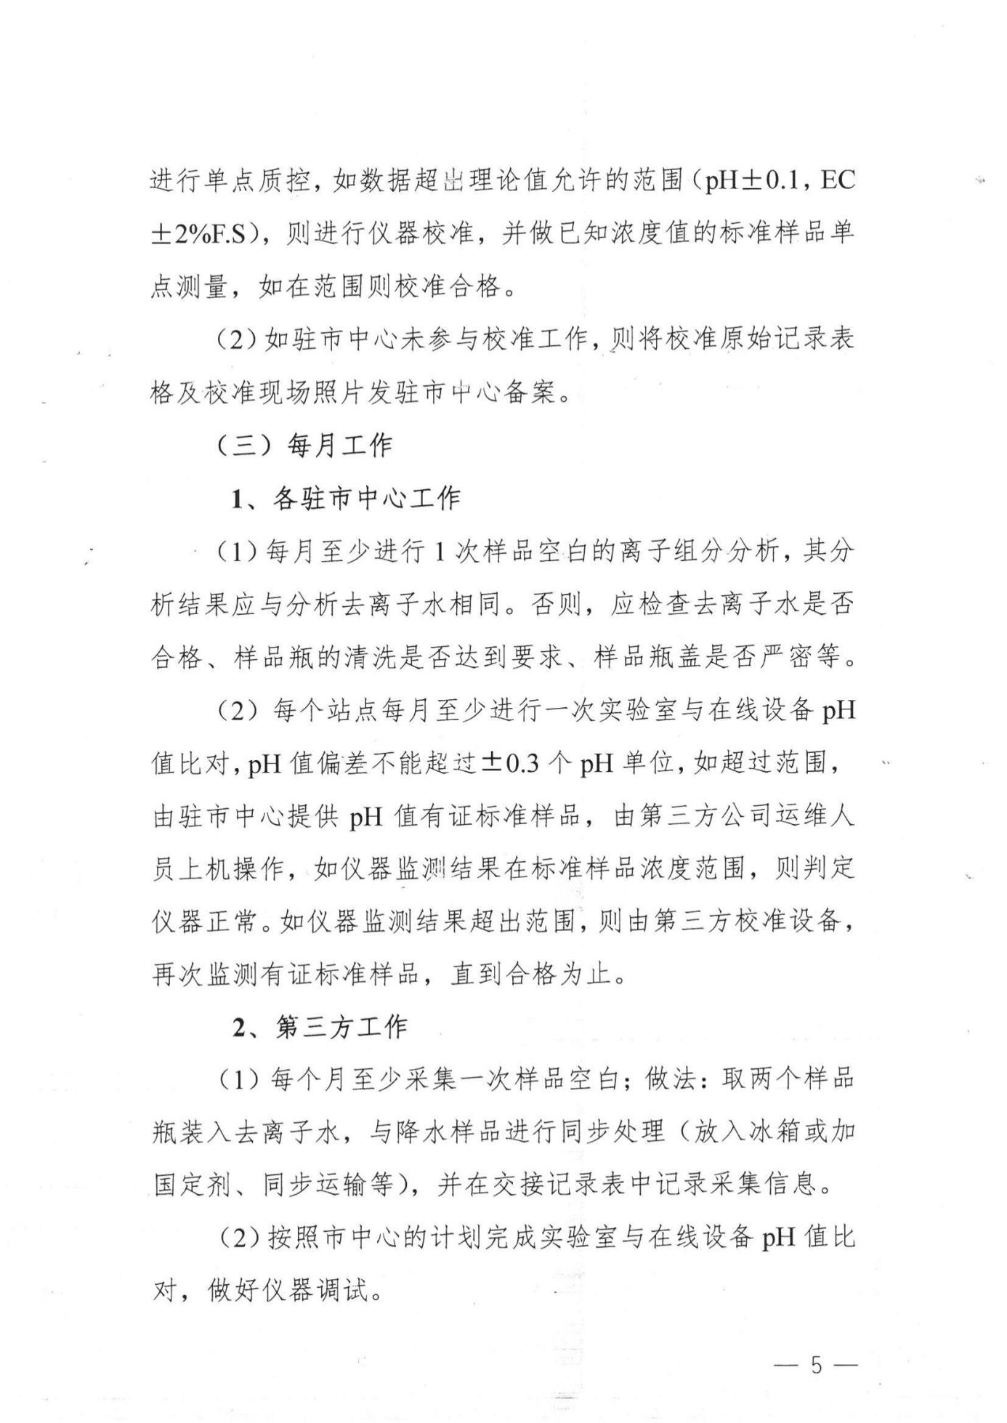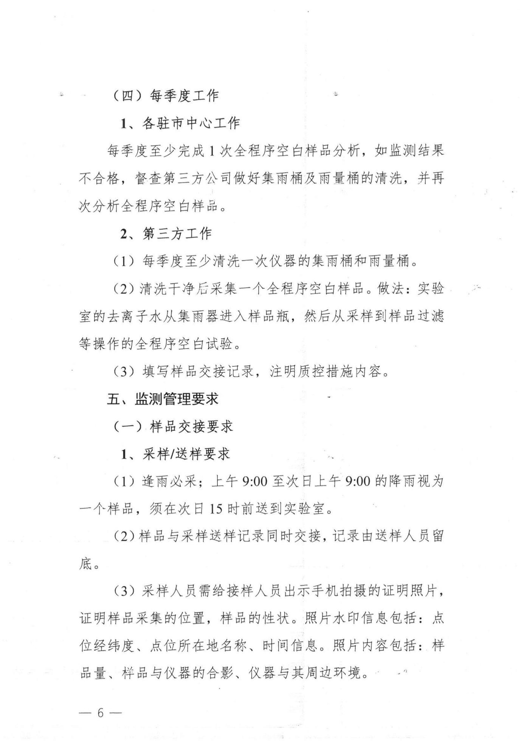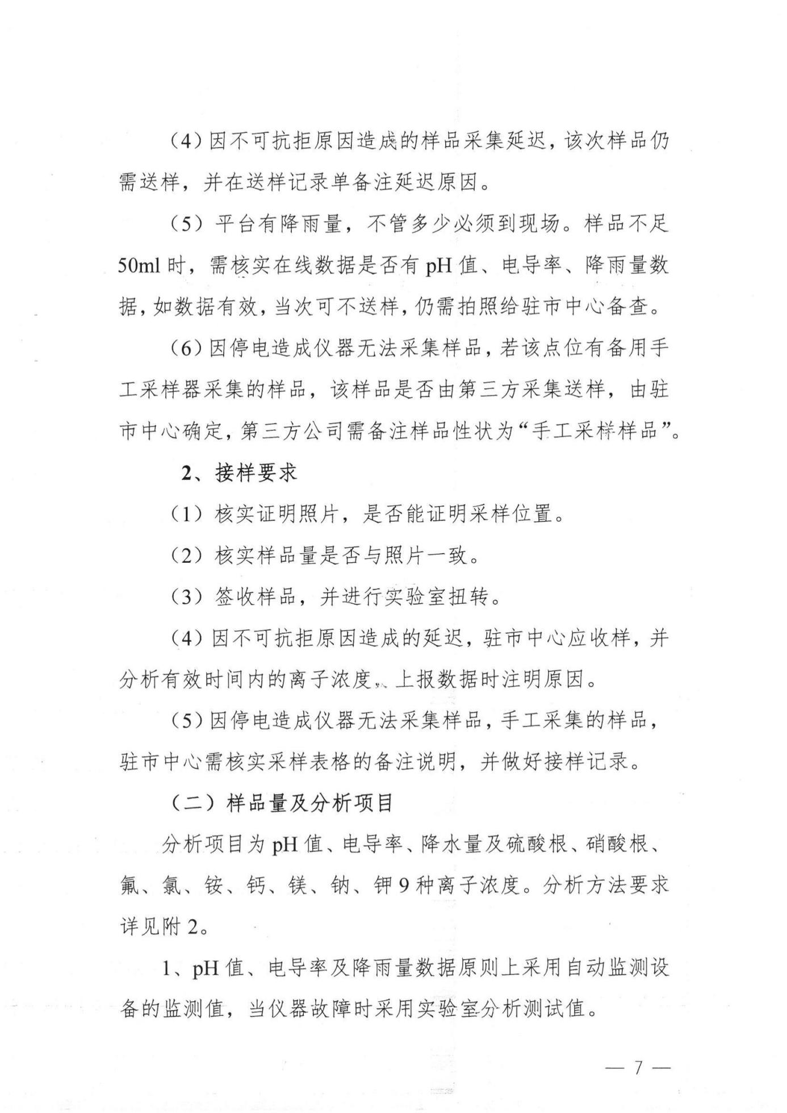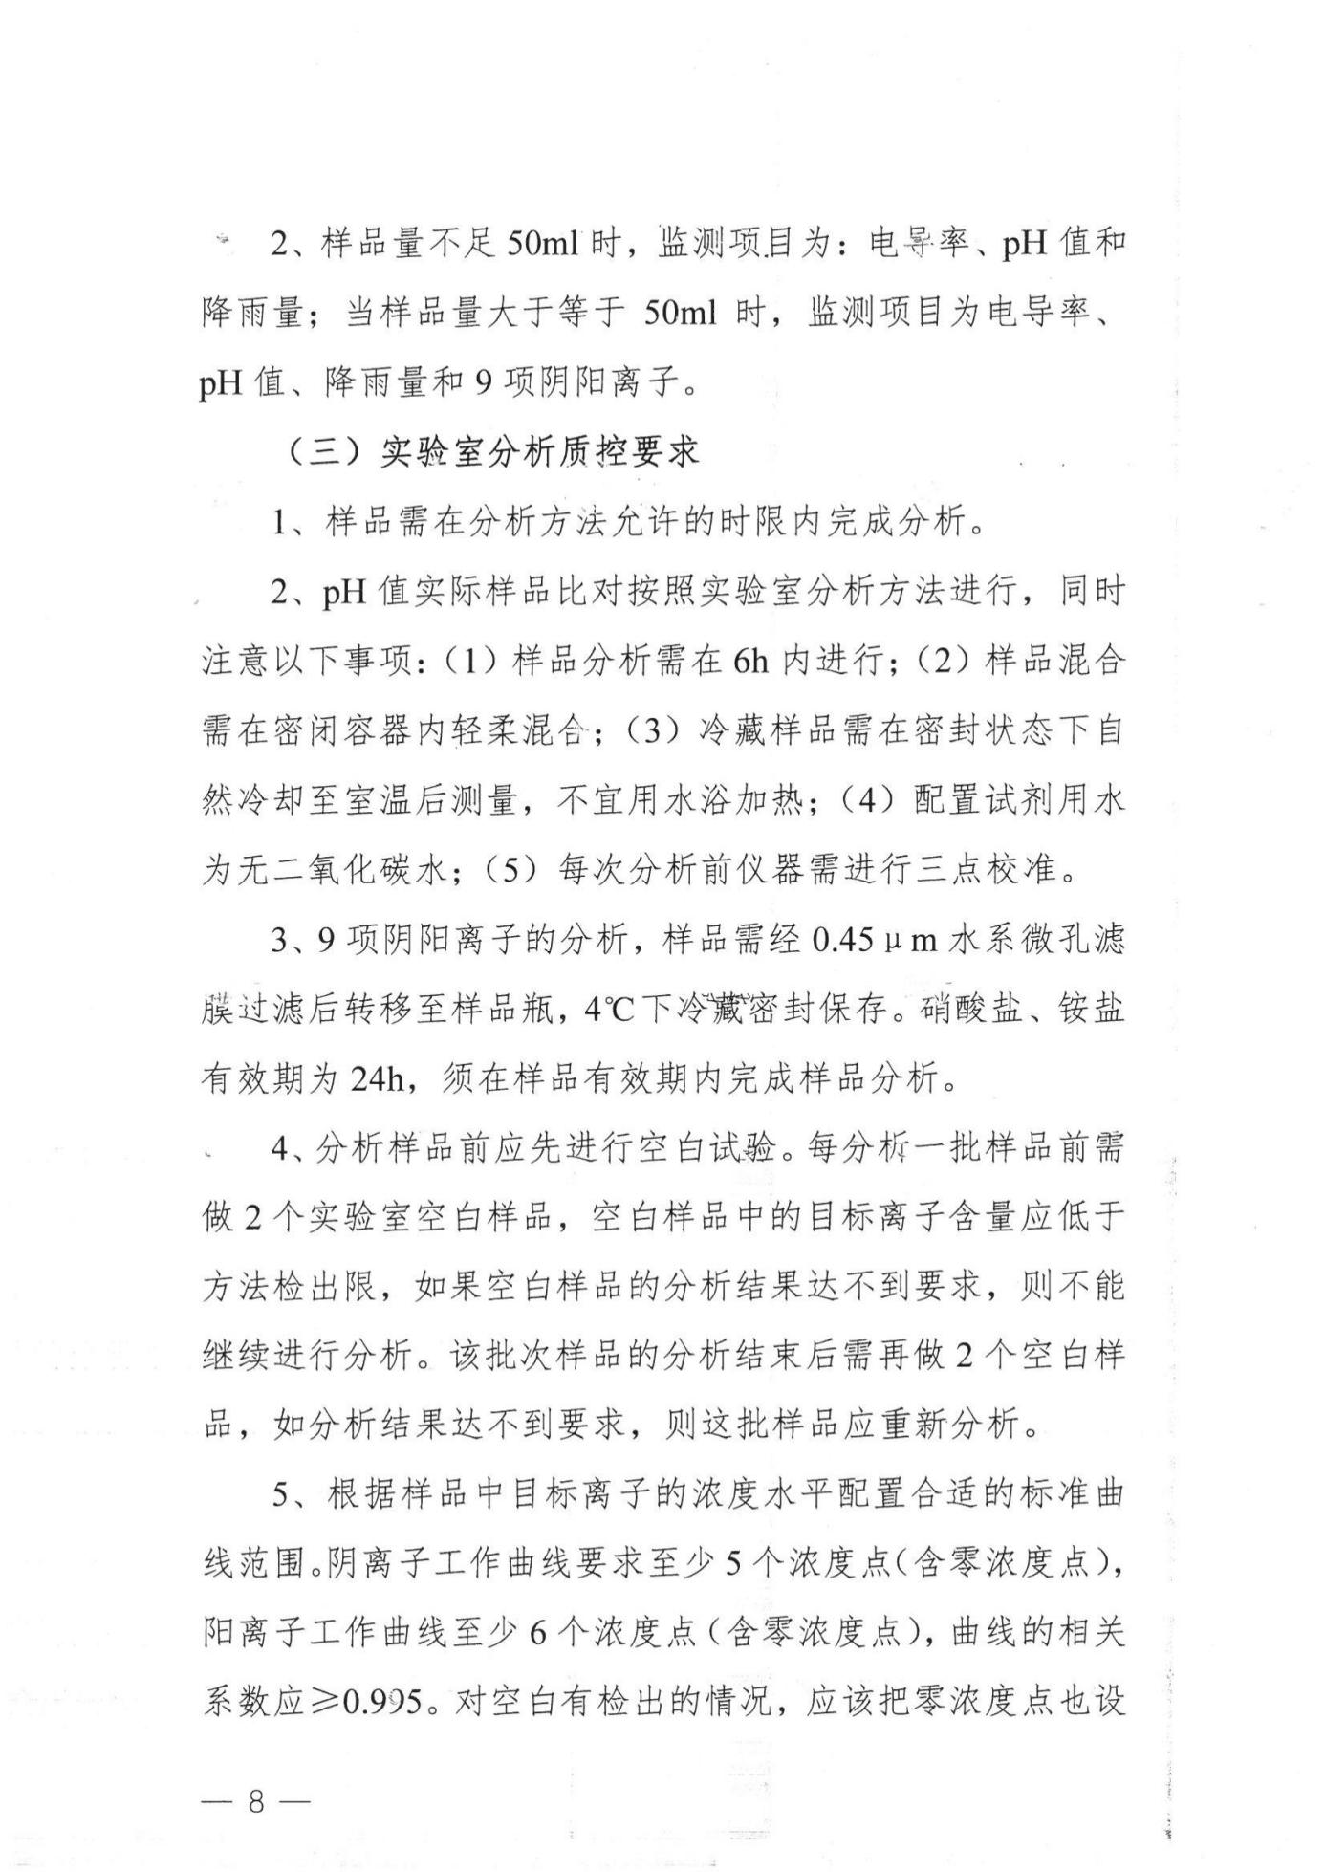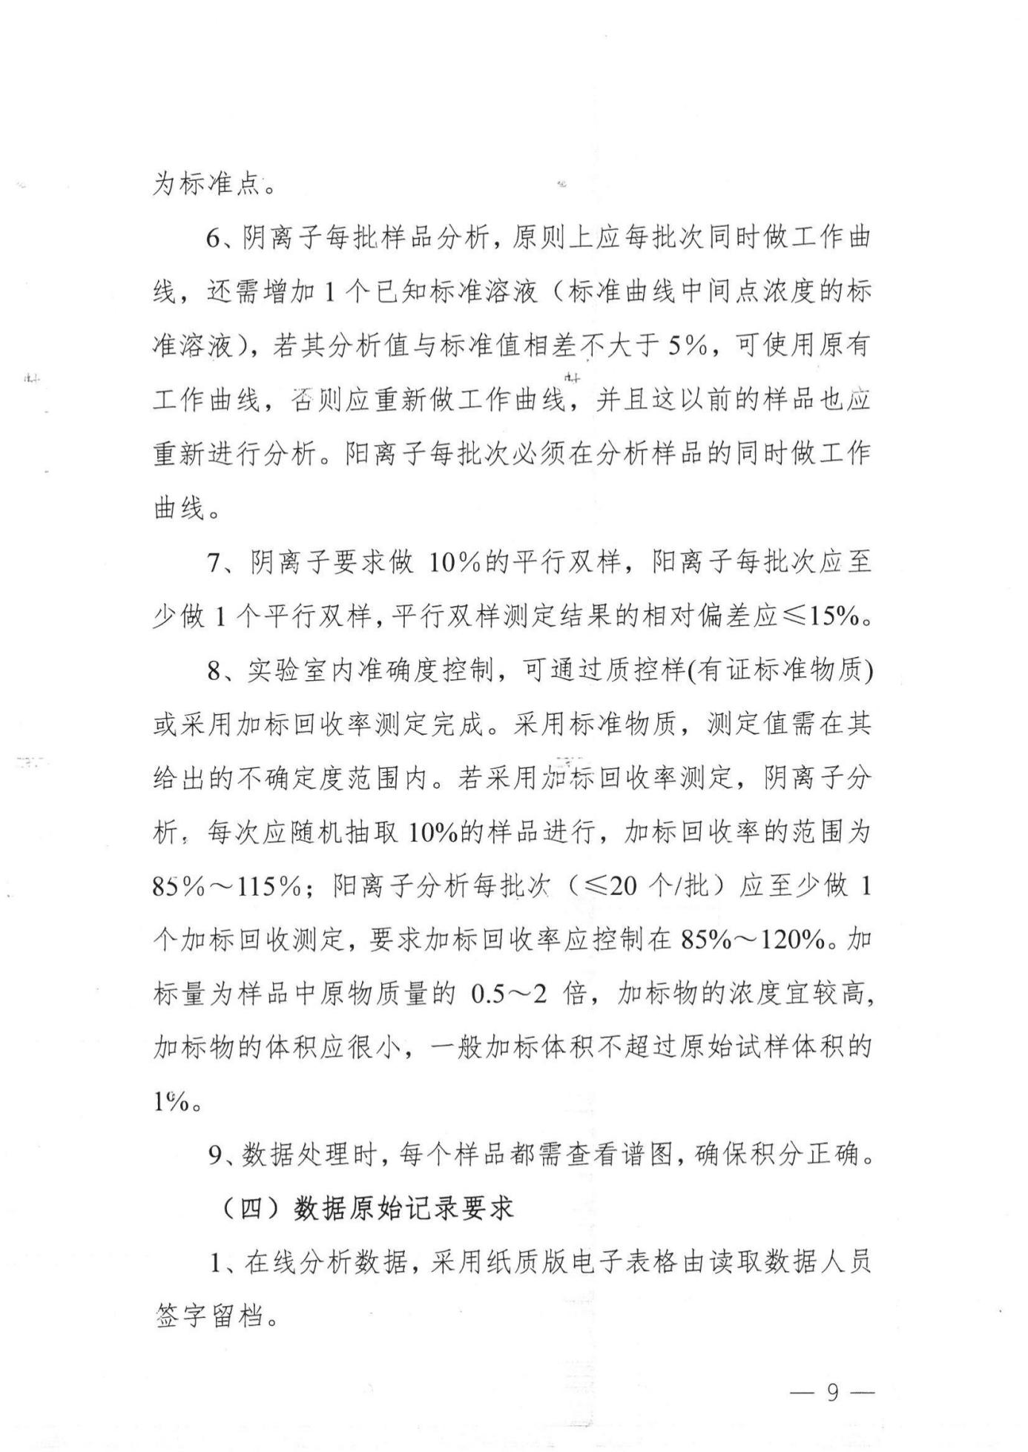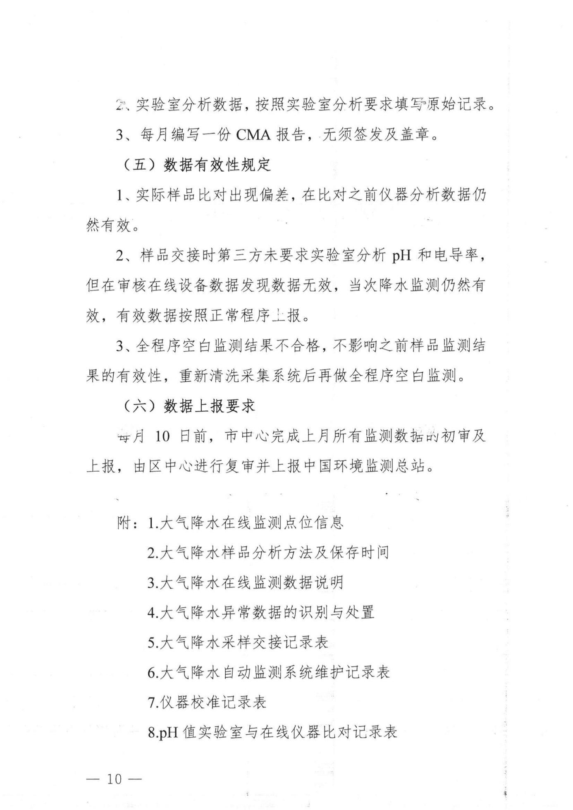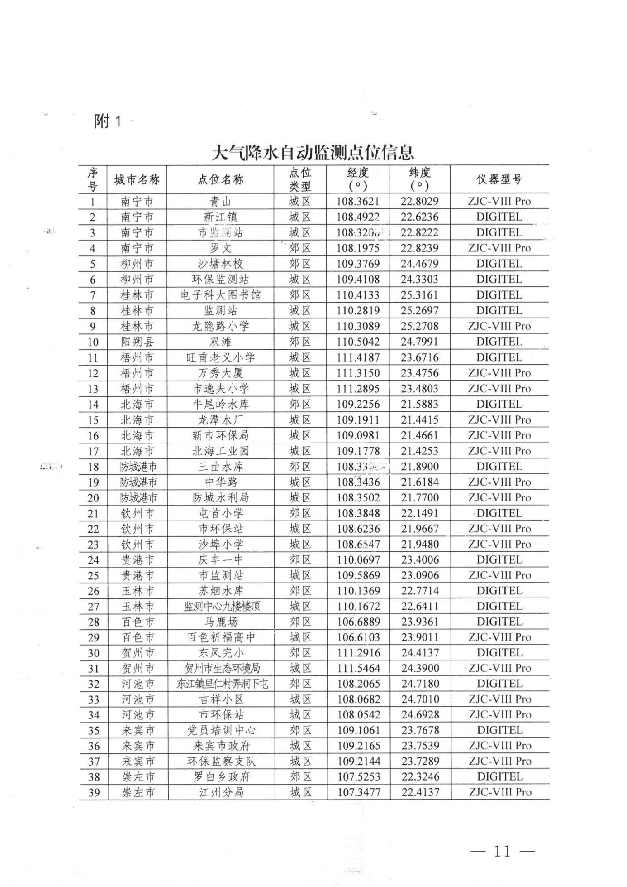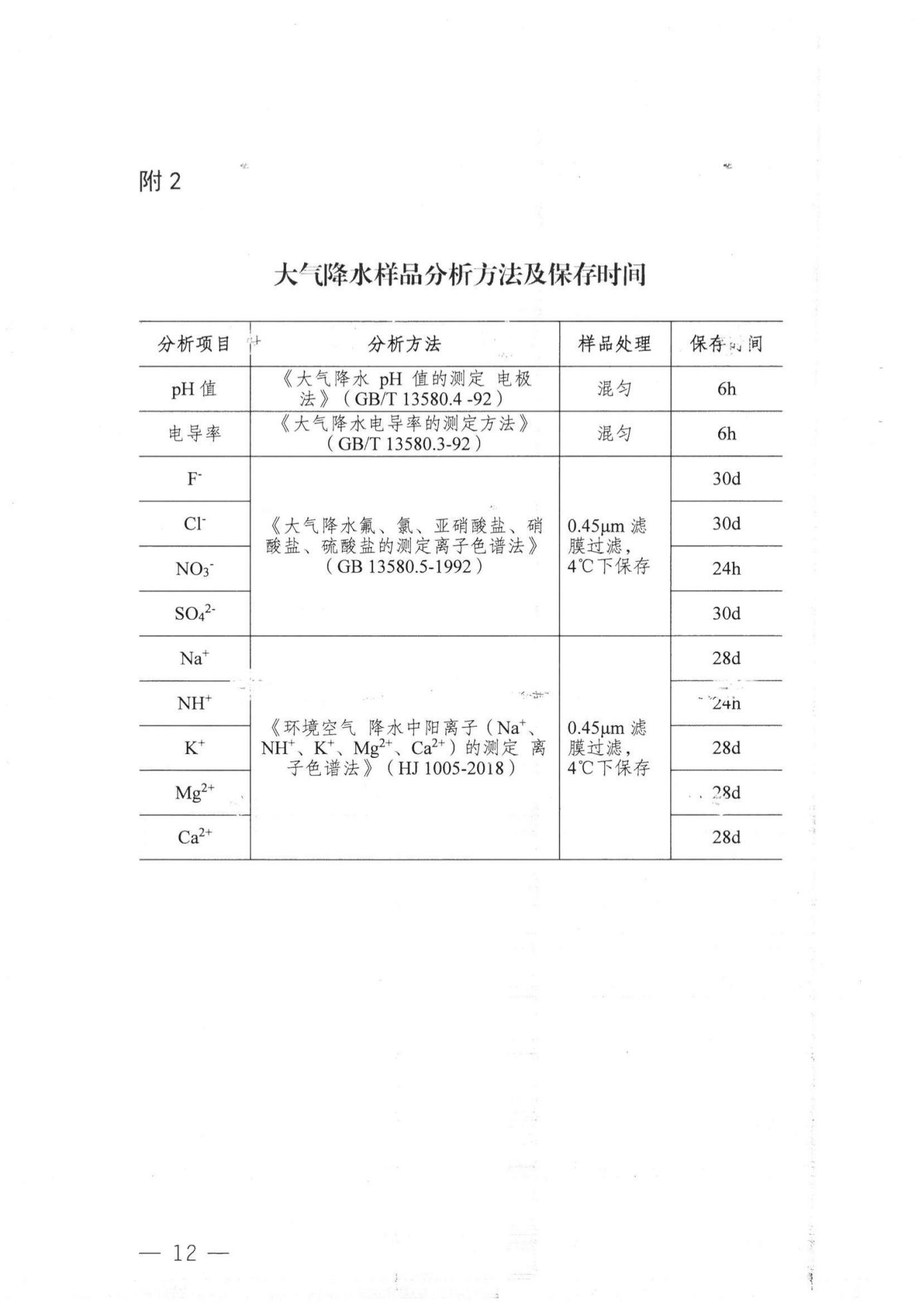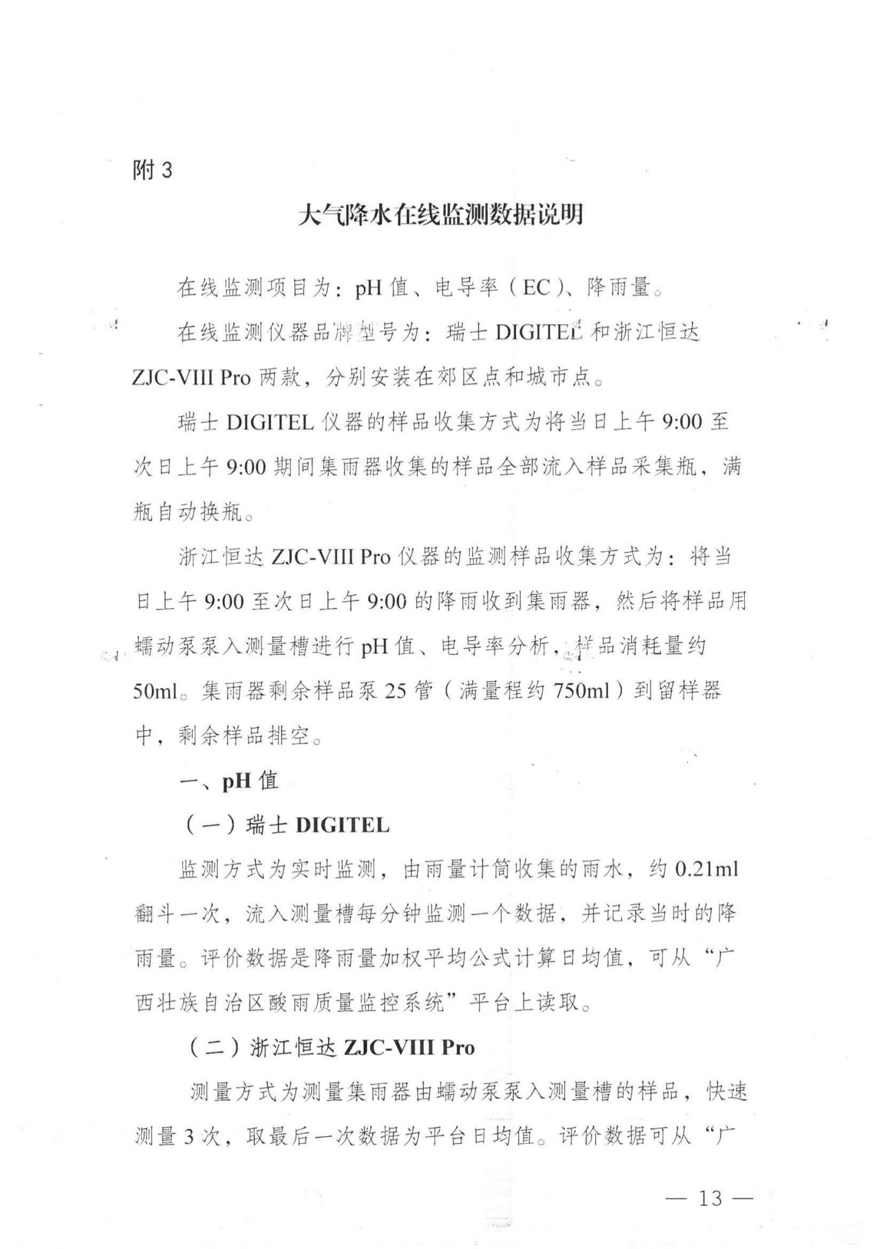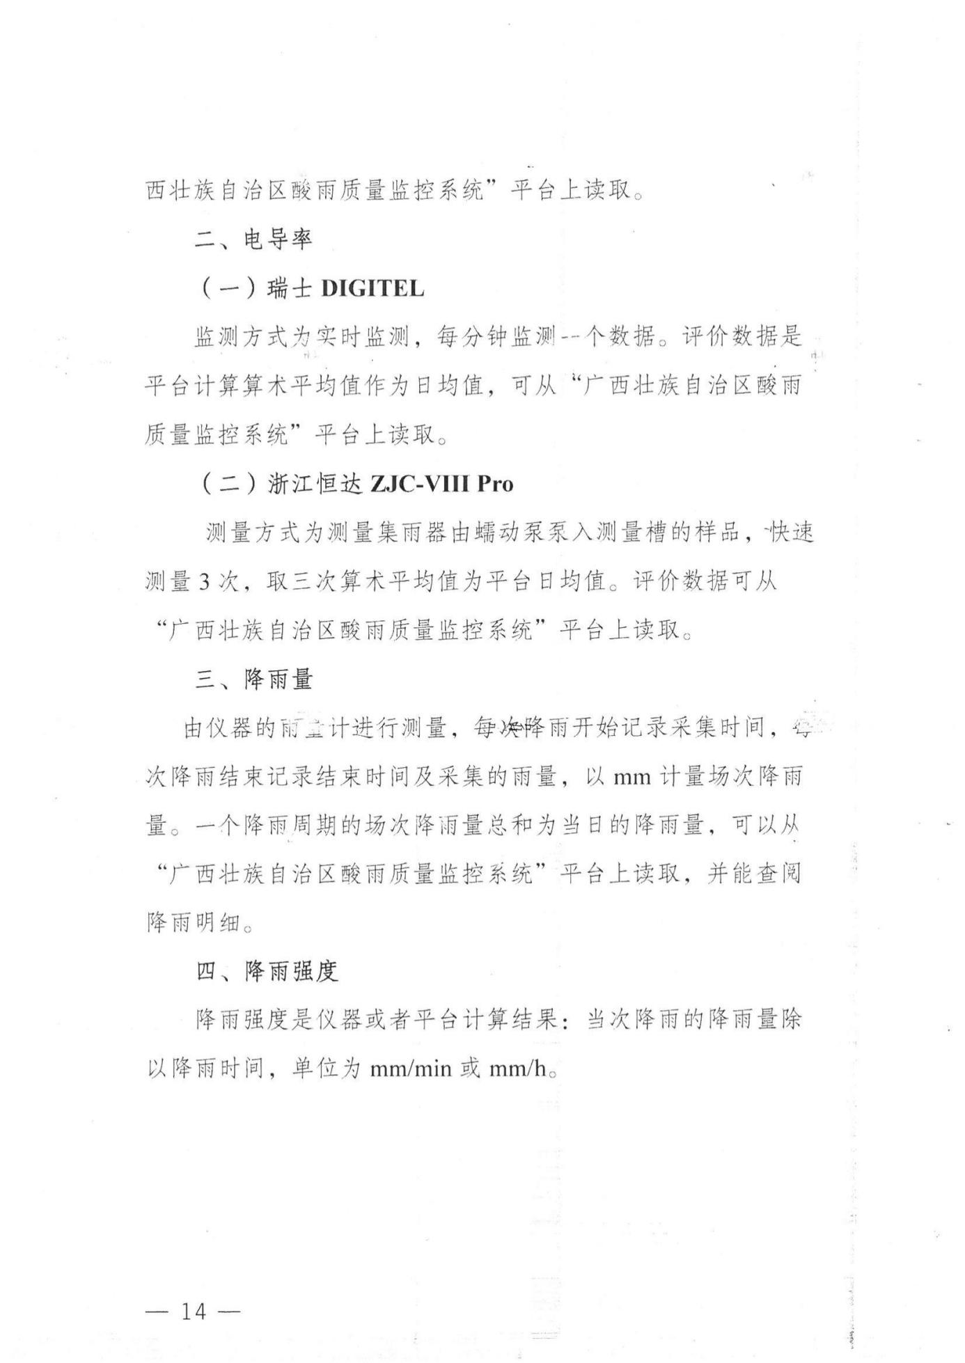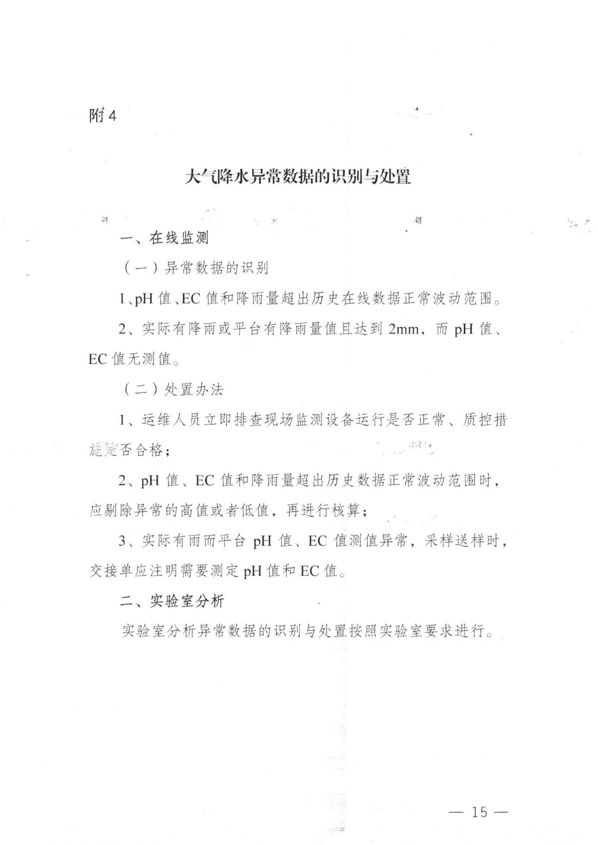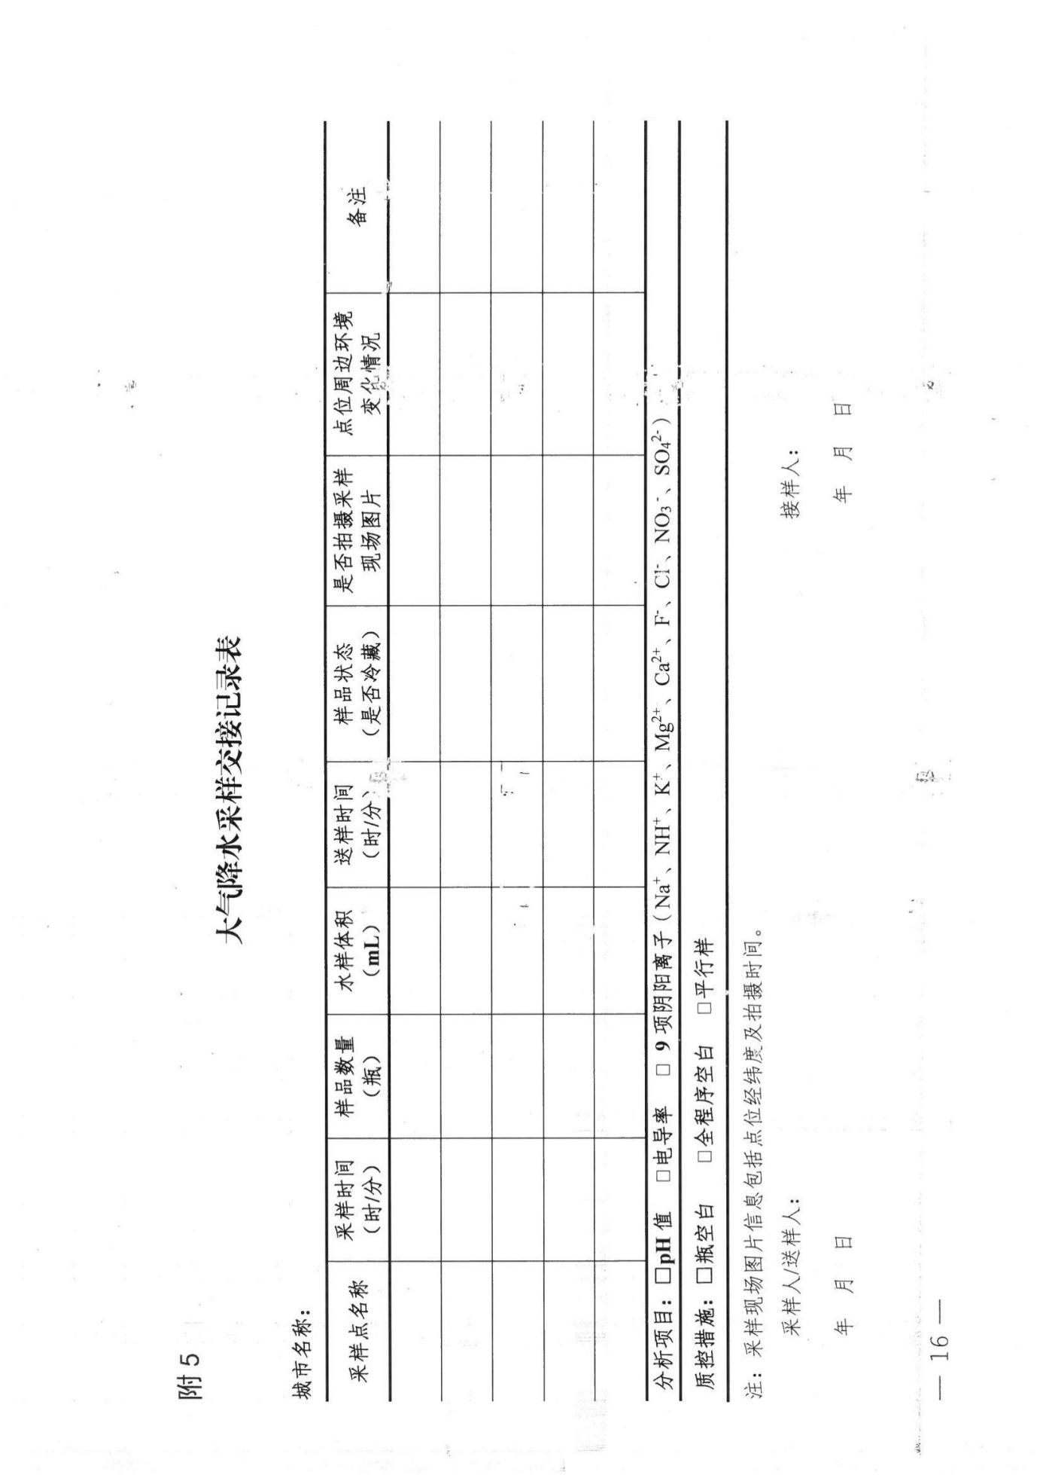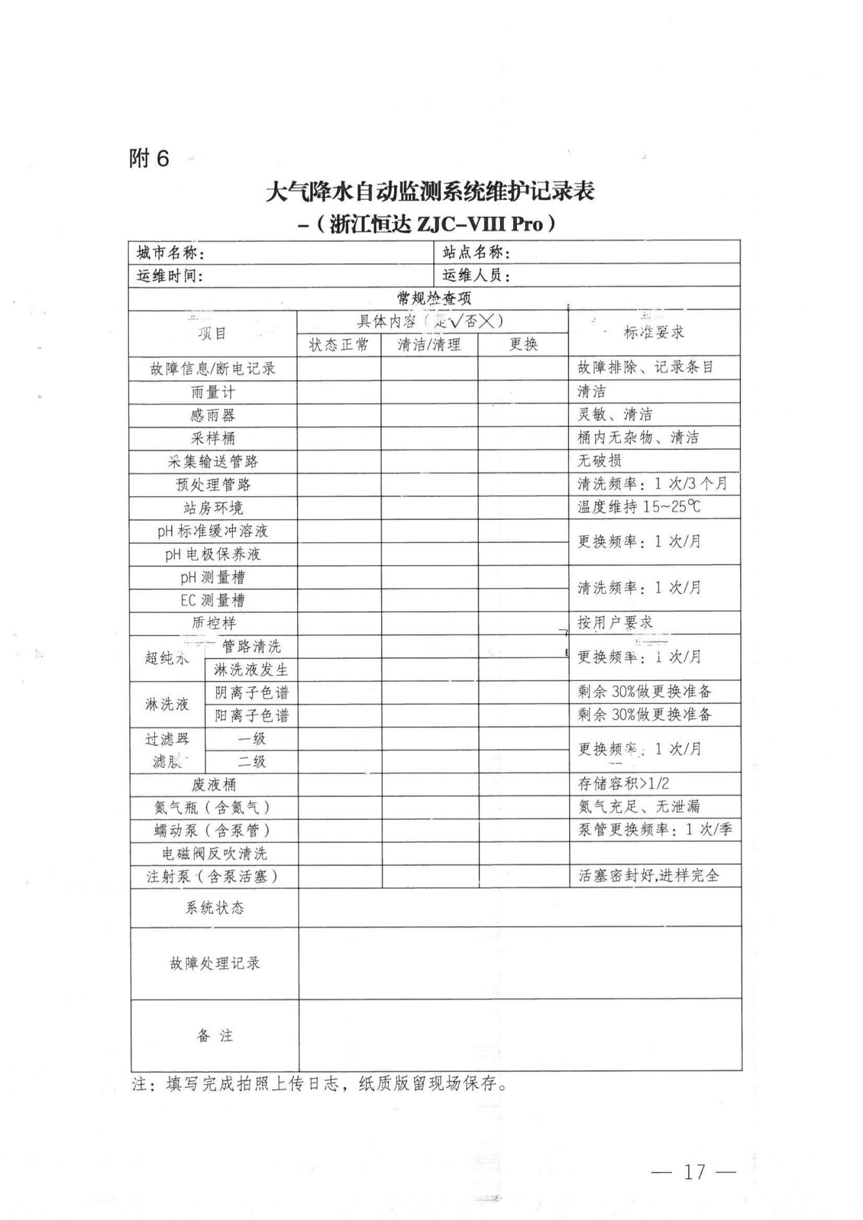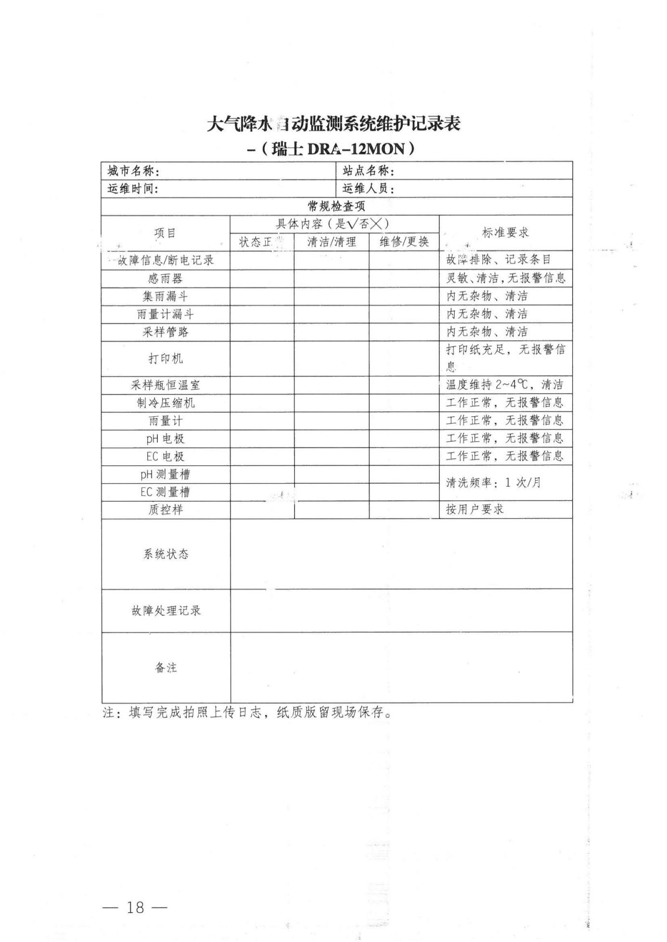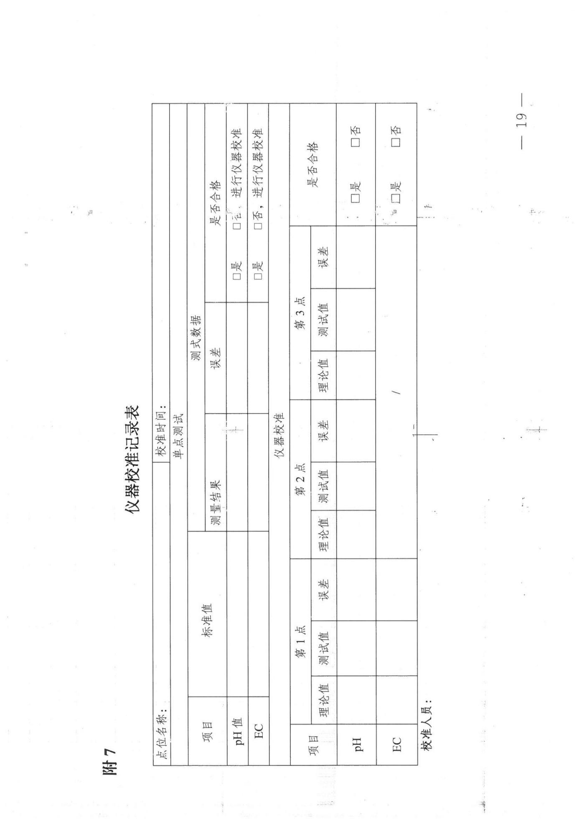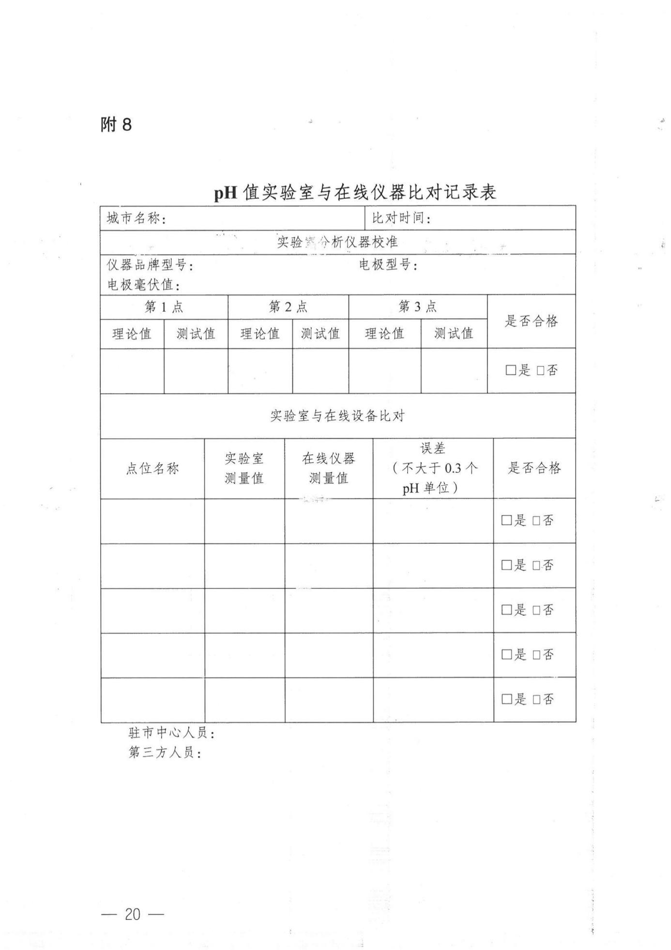

附件2

降雨自动监测点运维服务考核表

考核时间： 月 日

|  |  |  |  |  |  |  |
| --- | --- | --- | --- | --- | --- | --- |
| 序号 | 考核 指标 | 考核内容 | 考核要求 | 分值 | 评分 结果 | 备注（说明扣分原因或其他事项） |
| 一 | 降雨样品采送 | （一）每天登录广西壮族自治区酸雨监测质量控制系统查看仪器状态信息、监测数据信息，并拍照或截图上传。  （二）逢雨必采，逢雨必送，降雨按时送到指定实验室并提交采样交接记录。 | （一）每天登录广西壮族自治区酸雨监测质量控制系统查看仪器状态信息、监测数据信息，并拍照或截图上传指定微信群。缺少一天扣0.5分，扣完为止。  （二）降雨未按时送到指定实验室或未按要求提交采样交接记录。每次扣0.5分，扣完为止。 | 25 |  | 逢雨必采，逢雨必送，每天上午9：00至次日上午9：00的降雨视为一个样品，须在次日15时前送到采购人指定实验室。因不可抗拒原因造成的样品采集延迟，该次样品仍需送样，并在采样记录单备注延迟原因。 |
| 二 | 质量控制 | （一）在每月初(第一场雨之前)尽快分析采购方下发的质控考核样并及时向采购方报告结果。并在每月pH值自动监测与实验室监测比对未通过时，及时分析补发的质控考核样。若质控样考核未通过应及时排查原因，校准仪器后再次监测质控样，直到合格为止。 | 每月初(第一场雨之前)尽快分析采购方下发的质控考核样并及时向采购方报告结果。如补发一次质控样后仍考核不合格的，扣20分。 | 20 |  |  |
| 三 | 日常运维工作 | 1. 至少每两周进行1次在线设备pH值和电导率校准。 2. 每个月至少采集一次样品空白。 3. 每季度至少清洗一次仪器的集雨桶和雨量桶，并采集一个全程序空白样品。 4. 每个站点每月至少进行一次实验室与在线设备pH值比对。   （五）日常运维工作完成后应按要求及时填写维护记录、仪器校准记录、质控记录、巡查记录等相关记录。所有表格应在要求时限内提交给采购人存档备案。  （六）无论是否有降水，每天登录广西壮族自治区酸雨监测质量控制系统查看仪器状态信息、监测数据信息，并拍照或截图上传。  （七）其他配套装置维护管理等要求。 | （一）至少每两周进行1次在线设备pH值和电导率校准，缺少一次扣2分。  （二）每个月至少采集一次样品空白，缺少一次扣2分。  （三）每季度至少清洗一次仪器的集雨桶和雨量桶，并采集一个全程序空白样品，缺少一次扣2分。  （四）每个站点每月至少进行一次实验室与在线设备pH值比对，pH值偏差不能超过±0.3个pH单位，如超过范围，则再次校准设备，再次监测有证标准样品，直到合格为止。在仪器无故障的情况下，如比对超过三次不合格的，从第三次起，每次扣1分，扣完为止。  （五）日常运维工作完成后未及时填写相关记录，或未按要求时限将各类记录提交给采购人存档备案，每缺一项扣0.5分，扣完为止。  （六）无论是否有降水，每天登录广西壮族自治区酸雨监测质量控制系统查看仪器状态信息、监测数据信息，并拍照或截图上传，缺少一天扣1分，扣完为止。  （七）其他违反维护管理要求的事项，每次扣1分，扣完为止。 | 25 |  |  |
| 四 | 仪器设备维修 | 1. 初步判断现场监测仪器设备故障。 2. 协助做好仪器设备维修相关工作。 3. 承担现场监测仪器设备维修，（合同期内总价不超过三万元）。   （四）按要求填写维修记录并在仪器完成维修通过验收后提交给采购人存档备案。 | 1. 及时判断仪器设备故障，于2个工作日内完成故障原因分析及承诺排除故障时限，并向采购人提供书面报告（未按要求完成的每次扣1分），于15个自然日内完成维修并通过验收，如未完成从第16个自然日起，每增加1天，扣1分，扣完为止。如遇特殊情况，须同采购人商议解决。   （二）协助仪器设备维修人员做好相关工作，并完成仪器设备维修后状态确认，未按要求完成的每次扣1分，扣完为止。  （三）仪器设备故障诊断、维修方式及费由双方确认。  （四）未按要求填写维修记录并在仪器完成维修通过验收后提交给采购人存档备案。每次扣1分，扣完为止。 | 15 |  |  |
| 五 | 记录 | （一）按照要求规范填写样品标签、采样交接记录、维护记录、维修记录、仪器校准记录、质控记录、巡查记录等。  （二）所有记录须字体清晰，不得模糊潦草，并按规范填写相应内容。  （三）采购方可随时抽查记录内容，服务方须及时提供，不得阻挠、拖延、伪造。 | （一）按照要求规范填写样品标签、采样交接记录、维护记录、维修记录、仪器校准记录、质控记录、巡查记录等，出现错误不及时更改的每次扣0.5分，扣完为止。  （二）记录字体潦草、模糊不清的，每份扣0.5分，扣完为止。  （三）发现有拖延、伪造记录、阻挠审查记录的，该项不得分。 | 5 |  |  |
| 六 | 数据 保密 | 1. 承担监测数据的保密责任，不得以任何方式和渠道向外界传递任何监测数据。 | 若出现擅自向外界传递采购方监测数据的，该项不得分。 | 5 |  |  |
| 七 | 人员  管理 | （一）按合同要求安排运维人员，并按要求积极配合采购方开展各项工作，遵守采购方各项规章制度。  （二）运维期间，运维人员离职须提前10日报告采购人，新补充的运维人员应具备同等资质。 | （一）每次安排2人开展采送样工作，无故缺席的每人扣1分，并追究乙方责任；不配合采购方开展工作、不遵守规章制度的每出现1次扣1分，扣完为止。  （二）运维期间，运维人员离职未提前10日报告采购人或当季运维人员更换超过一次，每出现1次扣1分，扣完为止。 | 5 |  |  |
| 合计 | | |  | 100 |  |  |
| 本次考核总分得分 | | |  |  | | |
| 本次考核总评价 | | |  | 合格（不合格） | | |

备注：1、采购方每季度组织相关人员对合同约定的服务内容进行1次考核，考核得分≥90分的不扣款；90分＞考核得分≥60分，每低1分扣除当期合同款的1%；＜60分的不支付当期合同款，并解除合同关系，成交供应商退回预付的合同款；2、成交供应商提供当次付款金额的发票和请款函后10个工作日内支付，考核得分≥90分的不扣款，低于90分的，每低1分扣除当期合同款的1%，每次扣款最高不超过总合同款的10%，实际扣款在当次结算时予以扣除。

# 第四章 评审程序、评审方法和评审标准

**一、评审程序和评审方法**

**1.资格审查**

1.1响应文件开启后，磋商小组依法对供应商的资格证明文件进行审查。

（1）查询渠道：“信用中国”网站（www.creditchina.gov.cn）、中国政府采购网（[www.ccgp.gov.cn](http://www.ccgp.gov.cn)）

（2）信用查询截止时点：资格审查结束前

（3）查询记录和证据留存方式：将查询网站中的查询记录截图并作为评审资料保存。

（4）信用信息使用规则：根据财政部《关于在政府采购活动中查询及使用信用记录有关问题的通知》（财库〔2016〕125号）的规定，对在“信用中国”网站(www.creditchina.gov.cn) 、中国政府采购网(www.ccgp.gov.cn)被列入失信被执行人、重大税收违法案件当事人名单、政府采购严重违法失信行为记录名单及其他不符合《中华人民共和国政府采购法》第二十二条规定条件的供应商，不得参与政府采购活动。

1.2资格审查标准为本磋商文件中载明对供应商资格要求的条件。资格审查采用合格制，凡符合磋商文件规定的供应商资格要求的响应文件均通过资格审查。

1.3供应商有下列情形之一的，资格审查不通过，其响应文件按无效响应处理：

（1）不具备磋商文件中规定的资格要求的；

（2）响应文件的资格证明文件缺少任一项“供应商须知前附表”资格证明文件规定的“必须提供”的文件资料的；

（3）响应文件中的资格证明文件出现任一项不符合“供应商须知前附表”资格证明文件规定的“必须提供”的文件资料要求或者无效的；

（4）同一合同项下的不同供应商，单位负责人为同一人或者存在直接控股、管理关系的；为本项目提供过整体设计、规范编制或者项目管理、监理、检测等服务的供应商，再参加该采购项目的其他采购活动的。

1.4通过资格审查的合格供应商不足3家的，不得进入符合性审查环节，采购人或者采购代理机构应当重新开展采购活动。

**2.符合性审查**

2.1由磋商小组对资格审查的合格供应商的响应文件的竞标报价、商务、技术等实质性要求进行符合性审查，以确定其是否满足磋商文件的实质性要求。

2.2磋商小组在对响应文件进行符合性审查时，可以要求供应商对响应文件中含义不明确、同类问题表述不一致或者有明显文字和计算错误的内容等作出必要的澄清、说明或者更正。供应商的澄清、说明或者更正不得超出响应文件的范围或者改变响应文件的实质性内容。

2.3磋商小组要求供应商澄清、说明或者更正响应文件应当以电子澄清函形式作出。供应商的澄清、说明或者更正应当以电子回函形式按照磋商小组的要求作出明确的澄清、说明或者更正，未按磋商小组的要求作出明确澄清、说明或者更正的供应商的响应文件将按照有利于采购人的原则由磋商小组进行判定。供应商的澄清、说明或者更正必须由法定代表人或者其授权代表签字并加盖供应商公章。供应商为自然人的，必须由本人签字并附其身份证明。

2.4首次响应文件报价出现前后不一致的，按照下列规定修正：

（1）响应文件中报价表内容与响应文件中相应内容不一致的，以报价表为准；

（2）大写金额和小写金额不一致的，以大写金额为准；

（3）单价金额小数点或者百分比有明显错位的，以报价表的总价为准，并修改单价；

（4）总价金额与按单价汇总金额不一致的，以单价金额计算结果为准。

同时出现两种以上不一致的，按照以上（1）-（4）规定的顺序逐条进行修正。修正后的报价经供应商确认后产生约束力，供应商不确认的，其响应文件按无效响应处理。

2.5商务技术报价评审

在评审时，如发现下列情形之一的，将被视为响应文件无效响应处理：

（1）商务技术评审

1）响应文件未按磋商文件要求签署、盖章；

2）委托代理人未能出具有效身份证或者出具的身份证与授权委托书中的信息不符的；

3）提交的磋商保证金无效的或者未按照磋商文件的规定提交磋商保证金；

4）响应文件中的报价商务技术文件出现任一项不符合“供应商须知前附表”中“必须提供”或者“委托时必须提供”文件资料要求的规定或者提供的报价商务技术文件无效。

5）商务条款中标“▲”的条款发生负偏离或者允许负偏离的条款数超过“供应商须知前附表”规定项数的；

6）未对竞标有效期作出响应或者响应文件承诺的竞标有效期不满足磋商文件要求；

7）响应文件的实质性内容未使用中文表述、使用计量单位不符合磋商文件要求；

8）响应文件中的文件资料因填写不齐全或者内容虚假或者出现其他情形而导致被磋商小组认定无效；

9）响应文件含有采购人不能接受的附加条件；

10）属于“供应商须知正文”第7.5条情形；

11）技术要求中标“▲”的条款发生负偏离或允许负偏离的条款数超过“供应商须知前附表”规定项数的；

12）虚假竞标，或者出现其他情形而导致被磋商小组认定无效；

13）磋商文件未载明允许提供备选（替代）竞标方案或明确不允许提供备选（替代）竞标方案时，供应商提供了备选（替代）竞标方案的；

14）响应文件标注的项目名称或者项目编号与磋商文件标注的项目名称或者项目编号不一致的；

15）竞争性磋商文件明确不允许分包，响应文件拟分包的；

16）未响应磋商文件实质性要求；

17）法律、法规和磋商文件规定的其他无效情形。

（2）报价评审

1） 响应文件未提供“供应商须知前附表” 报价商务技术文件中规定的“竞标报价表”；

2）未采用人民币报价或者未按照磋商文件标明的币种报价；

3）供应商未就所竞标分标进行报价或者存在漏项报价；供应商未就所竞标分标的单项内容作唯一报价；供应商未就所竞标分标的全部内容作完整唯一总价报价；供应商响应文件中存在有选择、有条件报价的（磋商文件允许有备选方案或者其他约定的除外）；

4）最后报价超过所竞标分标规定的采购预算金额或者最高限价的（如本项目公布了最高限价）；

5）修正后的报价，供应商不确认的；或者经供应商确认修正后的最后报价超过所竞标分标规定的采购预算金额或者最高限价（如本项目公布了最高限价）；

6）响应文件响应的标的数量及单位与竞争性磋商采购文件要求实质性不一致的。

2.6磋商小组对响应文件进行评审，未实质性响应磋商文件的响应文件按无效响应处理，磋商小组应当将资格和符合性不通过的情况告知有关供应商。磋商小组从符合磋商文件规定的相应资格条件的供应商名单中确定不少于3家的供应商参加磋商。

**3.磋商程序**

3.1磋商小组按照“供应商须知前附表” 确定的顺序，集中与单一供应商分别进行磋商，并给予所有参加磋商的供应商平等的磋商机会。符合磋商资格的供应商必须在接到磋商通知后在规定时间内参加磋商，未在规定时间内参加磋商的视同放弃参加磋商权利，其响应文件按无效响应处理。

3.2在磋商过程中，磋商小组可以根据磋商文件和磋商情况实质性变动采购需求中的技术、服务要求以及合同草案条款，但不得变动磋商文件中的其他内容。实质性变动的内容，须经采购人代表确认。可能实质性变动的内容为采购需求中的技术、服务要求以及合同草案条款。

3.3对磋商文件作出的实质性变动是磋商文件的有效组成部分，由磋商小组及时以电子磋商记录形式同时通知所有参加磋商的供应商。

3.4供应商必须按照磋商文件的变动情况和磋商小组的要求以电子回函的形式重新提交响应文件，并由其法定代表人或者授权代表签字或者加盖供应商公章。供应商为自然人的，必须由本人签字并附身份证明。参加磋商的供应商未在规定时间内以电子回函的形式重新提交响应文件的，视同退出磋商。

3.5磋商中，磋商的任何一方不得透露与磋商有关的其他供应商的技术资料、价格和其他信息。

3.6对磋商过程提交的响应文件进行有效性、完整性和响应程度审查，通过审查的合格供应商不足3家的，采购人或者采购代理机构应当重新开展采购活动。

3.7根据《财政部关于政府采购竞争性磋商采购方式管理暂行办法有关问题的补充通知》（财库〔2015〕124号）的规定，采用竞争性磋商采购方式采购的政府购买服务项目（含政府和社会资本合作项目），在采购过程中符合要求的供应商（社会资本）只有2家的，竞争性磋商采购活动可以继续进行。采购过程中符合要求的供应商（社会资本）只有1家的，采购人（项目实施机构）或者采购代理机构应当终止竞争性磋商采购活动，发布项目终止公告并说明原因，重新开展采购活动。

**4. 最后报价**

4.1磋商文件能够详细列明采购标的的技术、服务要求的，磋商结束后，由磋商小组要求所有继续参加磋商的供应商在规定时间内以电子文件形式提交最后报价，除本章第3.7、4.3条外，提交最后报价的供应商不得少于3家，否则必须重新采购。

4.2磋商文件不能详细列明采购标的的技术、服务要求，需经磋商由供应商提供最后设计方案或者解决方案的，磋商结束后，由磋商小组按照少数服从多数的原则投票推荐3家以上供应商的设计方案或者解决方案，并要求其在规定时间内以电子文件形式提交最后报价。

4.3 最后报价是供应商响应文件的有效组成部分。符合《政府采购竞争性磋商采购方式管理暂行办法》（财库〔2014〕214号）第三条第四项“市场竞争不充分的科研项目，以及需要扶持的科技成果转化项目”和本章第3.7条情形的，提交最后报价的供应商可以为2家。

4.4已经提交响应文件的供应商，在提交最后报价之前，可以根据磋商情况退出磋商，退出磋商的供应商的响应文件按无效响应处理。采购人、采购代理机构将退还退出磋商的供应商的保证金。

4.5供应商未在规定时间内提交最后报价的，视同退出磋商。

4.6磋商小组收齐某一分标最后报价后或达到规定时间后统一开启，磋商小组对最后报价进行有效性、完整性和响应程度的审查。

4.7响应文件最后报价出现前后不一致的，按照本章第2.4条的规定修正。

4.8经供应商确认修正后的最后报价作为评审及签订合同的依据。

4.9供应商出现最后报价按无效响应处理或者响应文件按无效响应处理时，磋商小组应当告知有关供应商。

4.10最后报价结束后，磋商小组不得再与供应商进行任何形式的商谈。

**5.比较与评价**

5.1评审方法：综合评分法。

5.2经磋商确定最终采购需求和提交最后报价的供应商后，由磋商小组采用综合评分法对提交最后报价的供应商的响应文件和最后报价进行综合评分。

5.3评审时，磋商小组各成员应当独立对每个有效响应的文件进行评价、打分，然后汇总每个供应商每项评分因素的得分。

（1）磋商小组按照磋商文件中规定的评审标准计算各供应商的报价得分。项目评审过程中，不得去掉最后报价中的最高报价和最低报价。

（2）各供应商的得分为磋商小组所有成员的有效评分的算术平均数。

5.4评标价为供应商的最后报价进行政策性扣除后的价格，评标价只是作为评审时使用。最终成交供应商的成交金额等于最后报价（如有修正，以确认修正后的最后报价为准）。

5.5由磋商小组根据综合评分情况，按照评审得分由高到低顺序推荐3名以上成交候选供应商，并编写评审报告。符合本章第3.7、4.3条情形的，可以推荐2家成交候选供应商。评审得分相同的，按照最后报价由低到高的顺序推荐。评审得分且最后报价相同的，按照技术指标优劣顺序推荐。

5.6评审报告应当由磋商小组全体人员签字认可。磋商小组成员对评审报告有异议的，磋商小组按照少数服从多数的原则推荐成交候选供应商，采购程序继续进行。对评审报告有异议的磋商小组成员，应当在报告上签署不同意见并说明理由，由磋商小组书面记录相关情况。磋商小组成员拒绝在报告上签字又不书面说明其不同意见和理由的，视为同意评审报告。

**二、评审标准**

6.评审依据：磋商小组将以磋商响应文件为评审依据，对供应商的报价、技术、商务等方面内容按百分制打分。（计分方法按四舍五入取至百分位）

|  |  |  |  |
| --- | --- | --- | --- |
| **评标**  **项目** | **评标**  **分值** | **评标标准** | |
| **报价** | **20分** | （1）以满足采购文件要求且评标价最低的评标价为评标基准价。  （2）价格分计算公式：  报价得分=(最低报价/投标报价)*最大分值 | |
| **实施方案分** | **40分** | 一档（40分） | 实施方案详细、科学、合理，除符合项目要求外，提高额外保障服务。工作流程、人员配备分工合理、工作措施、工作方法、工作手段等规范、详细，可操作性强；列出项目工作进度计划表，进度控制措施详细、科学；管理制度和管理体系完善，有明确详尽的质量保证及质量控制措施，并落实到具体负责人；数据检查、质量控制以及反馈纠正措施全面、科学、合理，并落实到具体质量监督人员；有安全保障机制且可操作性强；有合理可行的应急预案，充分考虑多种突发情况，具有有效的预防和补救措施，完成工作时间有充足的提前量。 |
| 二档（30分） | 实施方案详细、合理，符合项目要求。工作流程、人员配备、工作措施、工作方法、工作手段等规范且可操作；项目进度控制措施详细可行；管理体系完整；质量保证及质量控制措施可行；具体的数据检查、质量控制以及反馈纠正措施详细；安全保障机制完整且具有明确的预防和补救措施应急预案，完成工作时间具有一定的提前量。 |
| 三档（20分） | 实施方案符合项目基本要求，工作流程、人员配备、工作措施、工作方法、工作手段等基本规范，且项目进度控制措施、质量控制措施、安全保障机制和应急预案有一定可操作性，满足工作时限要求。 |
| **服务能力** | **20分** | 1. 现场运维人员职称（满分5分）  （1）1人（含）以上具有与本项目相关专业中级以上职称或5年以上检验检测经验得5分。  （2）1人（含）以上具有与本项目相关专业初级职称或2年以上检验检测经验得3分。  （3）其他的得1分。  2.现场运维人员能力（满分8分）  （1）参加国家级与本项目采购内容相关的业务培训或能力验证并取得证书的每项得3分。  （2）参加自治区级或省级与本项目采购内容相关的业务培训或能力验证并取得证书的每项得2分。  （3）参加市级与本项目采购内容相关的业务培训或能力验证并取得证书的每项得1分。  3.项目投入运维人员数量（满分5分）  （1）项目投入运维人员3人以上得5分。  （2）项目投入运维人员3人得3分。  （3）项目投入运维人员2人得2分。  4.实验室能力（满分2分）  有制备无二氧化碳水装备的得2分（提供相关证明）。  5.投标人提供以上人员聘任合同，职称证书、培训证书等证明资料（所有资料均要求提供复印件并加盖公章，原件备查）。 | |
| **车辆投入** | **5分** | 项目投入车辆满足最低数量1台得3分，每增加1台加1分，满分5分。  投标人自有车辆要求提供车辆清单、有效的行驶证或购车合同，租赁车辆需提供租赁合同或租赁合作意向书（租赁合同或租赁合作意向书应明确车辆数量）。 | |
| **商务业绩分** | **15分** | 投标人近3年来（从2021年1月1日起算），具有与本次采购内容相类似的仪器设备运维服务项目业绩或通过体系认证的，每项得3分，该项满分15分。投标人须提供以下证明材料，否则不计分。证明材料包括但不限于以下文件（提供复印件，原件备查）：①合同，必须包含金额、签订合同双方的名称及印章、合同标的等；②验收材料及相关采购方意见等；③体系认证相关证明材料。 | |

7.由磋商小组根据综合评分情况，按照评审得分由高到低顺序推荐3名及以上成交候选供应商，并编写评审报告。符合本章第3.7、4.3条情形的，可以推荐2家成交候选供应商。评审得分相同的，按照最后报价（不计算价格折扣）由低到高的顺序推荐。评审得分且最后报价（不计算价格折扣）相同的，按照技术指标优劣顺序推荐（按综合评分中服务水平、后续服务、履约能力得分高低依次确定）。采购人应当确定磋商小组推荐排名第一的成交候选供应商为成交供应商。排名第一的成交候选供应商放弃成交、因不可抗力提出不能成交，采购人可以确定排名第二的成交候选供应商为成交供应商。排名第二的成交候选供应商因前款规定的同样原因不能签订合同的，采购人可以确定排名第三的成交候选供应商为成交供应商。

# 第五章 响应文件格式

**一、资格证明文件格式**

**1.资格证明文件封面格式：**

响 应 文 件

资 格 证 明 文 件

项目名称：

项目编号：

所竞分标：

供应商名称：

年 月 日

**2.资格证明文件目录**

根据磋商文件规定及供应商提供的材料自行编写目录（部分格式后附）。

**供应商直接控股、管理关系信息表**

**供应商直接控股股东信息表**

| **序号** | **直接控股股东名称** | **出资比例** | **身份证号码或者统一社会信用代码** | **备注** |
| --- | --- | --- | --- | --- |
| 1 |  |  |  |  |
| 2 |  |  |  |  |
| 3 |  |  |  |  |
| …… |  |  |  |  |

注：

1.直接控股股东：是指其出资额占有限责任公司资本总额百分之五十以上或者其持有的股份占股份有限公司股份总额百分之五十以上的股东；出资额或者持有股份的比例虽然不足百分之五十，但依其出资额或者持有的股份所享有的表决权已足以对股东会、股东大会的决议产生重大影响的股东。

2.本表所指的控股关系仅限于直接控股关系，不包括间接的控股关系。公司实际控制人与公司之间的关系不属于本表所指的直接控股关系。

3.供应商不存在直接控股股东的，则填“无”。

法定代表人或者委托代理人签字：

供应商（盖公章 ）：

年 月 日

**供应商直接管理关系信息表**

| **序号** | **直接管理关系单位名称** | **统一社会信用代码** | **备注** |
| --- | --- | --- | --- |
| 1 |  |  |  |
| 2 |  |  |  |
| 3 |  |  |  |
| …… |  |  |  |

注：

1.管理关系：是指不具有出资持股关系的其他单位之间存在的管理与被管理关系，如一些上下级关系的事业单位和团体组织。

2.本表所指的管理关系仅限于直接管理关系，不包括间接的管理关系。

3.供应商不存在直接管理关系的，则填“无”。

法定代表人或者委托代理人签字：

供应商（盖公章）：

年 月 日

**竞标声明**

致：（采购人名称）：

（供应商名称）系中华人民共和国合法供应商，经营地址 。

我方愿意参加贵方组织的（项目名称）项目的竞标，为便于贵方公正、择优地确定成交供应商及其竞标产品和服务，我方就本次竞标有关事项郑重声明如下：

1.我方向贵方提交的所有响应文件、资料都是准确的和真实的。

2.我方不是为本次采购项目提供整体设计、规范编制或者项目管理、监理、检测等服务的供应商。

3.在此，我方宣布同意如下：

（1）将按磋商文件的约定履行合同责任和义务；

（2）已详细审查全部磋商文件，包括澄清或者更正公告（如有）；

（3）同意提供按照贵方可能要求的与磋商有关的一切数据或者资料；

（4）响应磋商文件规定的竞标有效期。

4.我方承诺符合《中华人民共和国政府采购法》第二十二条规定：

（1）具有独立承担民事责任的能力；

（2）具有良好的商业信誉和健全的财务会计制度；

（3）具有履行合同所必需的设备和专业技术能力；

（4）有依法缴纳税收和社会保障资金的良好记录；

（5）参加政府采购活动前三年内，在经营活动中没有重大违法记录；

（6）法律、行政法规规定的其他条件。

5.我方在此声明，我方在参加本项目的政府采购活动前三年内，在经营活动中没有重大违法记录（重大违法记录是指供应商因违法经营受到刑事处罚或者责令停产停业、吊销许可证或者执照、较大数额罚款等行政处罚），未被列入失信被执行人、重大税收违法案件当事人名单、政府采购严重违法失信行为记录名单，完全符合《中华人民共和国政府采购法》第二十二条规定的供应商资格条件，我方对此声明负全部法律责任。

6.根据《中华人民共和国政府采购法实施条例》第五十条要求对政府采购合同进行公告，但政府采购合同中涉及国家秘密、商业秘密的内容除外。我方就对本次响应文件进行注明如下：（两项内容中必须选择一项）

□我方本次响应文件内容中未涉及商业秘密；

□我方本次响应文件涉及商业秘密的内容有： ；

7.与本磋商有关的一切正式往来信函请寄： 邮政编号：

电话/传真： 电子函件：

开户银行： 帐号：

8.以上事项如有虚假或者隐瞒，我方愿意承担一切后果，并不再寻求任何旨在减轻或者免除法律责任的辩解。

特此承诺。

**注：如为联合体竞标，盖章处须加盖联合体各方公章并由联合体各方法定代表人签署，否则其响应文件按无效响应处理。**

法定代表人（签字或者盖章）：

供应商（盖公章）：

年 月 日

**二、报价商务技术文件格式**

**1.报价商务技术文件封面格式**

响 应 文 件

报 价 商 务 技 术 文 件

项目名称：

项目编号：

所竞分标：

供应商名称：

年 月 日

**2.报价商务技术文件目录**

根据磋商文件规定及供应商提供的材料自行编写目录（部分格式后附）。

无串通竞标行为的承诺函

**一、我方承诺无下列相互串通竞标的情形：**

1.不同供应商的响应文件由同一单位或者个人编制；

2.不同供应商委托同一单位或者个人办理竞标事宜；

3.不同供应商的响应文件载明的项目管理员为同一个人；

4.不同供应商的响应文件异常一致或者竞标报价呈规律性差异；

5.不同供应商的响应文件相互混装；

6.不同供应商的磋商保证金从同一单位或者个人账户转出。

**二、我方承诺无下列恶意串通的情形：**

1.供应商直接或者间接从采购人或者采购代理机构处获得其他供应商的相关信息并修改其响应文件；

2.供应商按照采购人或者采购代理机构的授意撤换、修改响应文件；

3.供应商之间协商报价、技术方案等响应文件的实质性内容；

4.属于同一集团、协会、商会等组织成员的供应商按照该组织要求协同参加政府采购活动；

5.供应商之间事先约定一致抬高或者压低竞标报价，或者在竞争性磋商项目中事先约定轮流以高价位或者低价位成交，或者事先约定由某一特定供应商成交，然后再参加竞标；

6.供应商之间商定部分供应商放弃参加政府采购活动或者放弃成交；

7.供应商与采购人或者采购代理机构之间、供应商相互之间，为谋求特定供应商成交或者排斥其他供应商的其他串通行为。

**以上情形一经核查属实，我方愿意承担一切后果，并不再寻求任何旨在减轻或者免除法律责任的辩解。**

供应商（盖公章）：

年 月 日

竞 标 报 价 表

项目名称： 项目编号：

分标（如有）：

供应商名称：

单位：元

|  |  |  |  |  |  |  |
| --- | --- | --- | --- | --- | --- | --- |
| 序号 | 标的名称（按各分标实际填写） | 数量 | 单位 | 单价 | 总价 | 备注 |
| 1 | 如：挥发性有机物监测系统、颗粒物组分网第三方运维服务 | 1 | 项 |  |  |  |
| 2 | 如：大气颗粒物组分网手工监测 | 1 | 项 |  |  |  |
| 3 |  |  |  |  |  |  |
| … | … | … | … | … | … | … |
| 合计金额大写：人民币 （￥ ） | | | | | | |

注:

1.供应商的报价表必须由法定代表人或者委托代理人签字并加盖供应商公章，**否则其响应文件按无效响应处理**。

2.报价一经涂改，应在涂改处加盖供应商公章或者由法定代表人或者委托代理人签字后加盖公章**，否则其响应文件按无效响应处理。**

法定代表人或者委托代理人（签字）：

供应商（盖公章）：

日期： 年 月 日

法定代表人身份证明

供应商名称：

地 址：

姓 名： 性 别：

年 龄： 职 务：

身份证号码：

系（供应商名称）的法定代表人。

特此证明。

附件：法定代表人有效身份证正反面复印件

供应商（盖公章）：

年 月 日

注：自然人竞标的无需提供，联合体竞标的只需牵头人出具。

授权委托书

（非联合体竞标格式）

（如有委托时）

致：（采购人名称）：

我 （姓名） 系 （供应商名称） 的（法定代表人/负责人/自然人本人），现授权 （姓名） 以我方的名义参加 项目的竞标活动，并代表我方全权办理针对上述项目的所有采购程序和环节的具体事务和签署相关文件。

我方对委托代理人的签字事项负全部责任。

本授权书自签署之日起生效，在撤销授权的书面通知以前，本授权书一直有效。委托代理人在授权书有效期内签署的所有文件不因授权的撤销而失效。

委托代理人无转委托权，特此委托。

附：法定代表人身份证明及委托代理人有效身份证正反面复印件

委托代理人（签字）： 法定代表人（签字或者盖章）：

委托代理人身份证号码：

供应商（盖公章）：

年 月 日

注：1. 法定代表人必须在授权委托书上亲笔签字或者盖章，委托代理人必须在授权委托书上亲笔签字，**否则其响应文件按无效响应处理。**

2.法人、其他组织竞标时“我方”是指“我单位”，自然人竞标时“我方”是指“本人”。

商务要求偏离表

所竞分标：

|  |  |  |  |
| --- | --- | --- | --- |
| 项目 | 磋商文件商务要求 | 供应商的响应 | 偏离说明 |
| 交付（实施）的时间（期限）和地点（范围） |  |  |  |
| 合同签订时间 |  |  |  |
| … |  |  |  |

注：

1. 说明：应对照磋商文件“第三章 采购需求”中的商务要求逐条作出明确响应，并作出偏离说明。

2.供应商应根据自身的承诺，对照磋商文件要求在“偏离说明”中注明“正偏离”、“负偏离”或者“无偏离”。既不属于“正偏离”也不属于“负偏离”即为“无偏离”。

法定代表人或者委托代理人（签字）：

供应商（盖公章）：

日期： 年 月 日

技术要求偏离表

采购项目编号：

采购项目名称：

分标号：

|  |  |  |  |  |
| --- | --- | --- | --- | --- |
| 序号 | 名称 | 磋商文件技术要求 | 竞标响应 | 偏离说明 |
| 1 |  |  |  |  |
| 2 |  |  |  |  |
| 3 |  |  |  |  |
| 4 |  |  |  |  |
| 5 |  |  |  |  |
| … |  |  |  |  |

注：

1. 说明：应对照磋商文件“第三章 采购需求”中的技术要求逐条作出明确响应，并作出偏离说明。

2.供应商应根据自身的承诺，对照磋商文件要求，在“偏离说明”中注明“正偏离”、“负偏离”或者“无偏离”。既不属于“正偏离”也不属于“负偏离”即为“无偏离”。

法定代表人或者委托代理人（签字）：

供应商（盖公章）：

日期： 年 月 日

**项目实施人员一览表格式**

**项目实施人员一览表**

所竞分标： 分标

|  |  |  |  |  |  |
| --- | --- | --- | --- | --- | --- |
| 姓名 | 职务 | 专业技术资格（职称）或者职业资格或者执业资格证或者其他证书 | 证书编号 | 参加本单位  工作时间 | 劳动合同编号 |
|  |  |  |  |  |  |
|  |  |  |  |  |  |
|  |  |  |  |  |  |

注：

1.在填写时，如本表格不适合供应商的实际情况，可根据本表格式自行制表填写。

2.供应商应当附本表所列证书的复印件并加盖供应商公章。

法定代表人或者委托代理人签字：

供应商（盖公章）： 日 期：

**其他文书、文件格式**

中小企业声明函（服务）

**注：包2必须提供中小企业声明函或残疾人福利性单位声明函或监狱企业证明**

本公司（联合体）郑重声明，根据《政府采购促进中小企业发展管理办法》（财库﹝2020﹞46号）的规定，本公司（联合体）参加（单位名称）的（项目名称）采购活动，服务全部由符合政策要求的中小企业承接。相关企业（含联合体中的中小企业、签订分包意向协议的中小企业）的具体情况如下：

1.（标的名称），属于（采购文件中明确的所属行业）；承接企业为（企业名称），从业人员 人，营业收入为 万元，资产总额为 万元，属于（中型企业、小型企业、微型企业）；

2.（标的名称），属于（采购文件中明确的所属行业）；承接企业为（企业名称），从业人员 人，营业收入为 万元，资产总额为 万元，属于（中型企业、小型企业、微型企业）；

……

以上企业，不属于大企业的分支机构，不存在控股股东为大企业的情形，也不存在与大企业的负责人为同一人的情形。

本企业对上述声明内容的真实性负责。如有虚假，将依法承担相应责任。

企业名称（章）：

日 期：

注：享受《政府采购促进中小企业发展管理办法》（财库〔2020〕46号）规定的中小企业扶持政策的，采购人、采购代理机构应当随成交结果公开成交供应商的《中小企业声明函》。从业人员、营业收入、资产总额填报上一年度数据，无上一年度数据的新成立企业可不填报。

附：

中小微企业划型标准

|  |  |  |  |  |  |
| --- | --- | --- | --- | --- | --- |
| **行业名称** | **指标名称** | **计量单位** | **中型** | **小型** | **微型** |
| **农、林、牧、渔** | 营业收入（Y） | 万元 | 500≤Y＜20000 | 50≤Y＜500 | Y＜50 |
| **工业** | 从业人员（X） | 人 | 300≤X＜1000 | 20≤X＜300 | X＜20 |
| 营业收入（Y） | 万元 | 2000≤Y＜40000 | 300≤Y＜2000 | Y＜300 |
| **建筑业** | 营业收入（Y） | 万元 | 6000≤Y＜80000 | 300≤Y＜6000 | Y＜300 |
| 资产总额（Z） | 万元 | 5000≤Z＜80000 | 300≤Z＜5000 | Z＜300 |
| **批发业** | 从业人员（X） | 人 | 20≤X＜200 | 5≤X＜20 | X＜5 |
| 营业收入（Y） | 万元 | 5000≤Y＜40000 | 1000≤Y＜5000 | Y＜1000 |
| **零售业** | 从业人员（X） | 人 | 50≤X＜300 | 10≤X＜50 | X＜10 |
| 营业收入（Y） | 万元 | 500≤Y＜20000 | 100≤Y＜500 | Y＜100 |
| **交通运输业** | 从业人员（X） | 人 | 300≤X＜1000 | 20≤X＜300 | X＜20 |
| 营业收入（Y） | 万元 | 3000≤Y＜30000 | 200≤Y＜3000 | Y＜200 |
| **仓储业** | 从业人员（X） | 人 | 100≤X＜200 | 20≤X＜100 | X＜20 |
| 营业收入（Y） | 万元 | 1000≤Y＜30000 | 100≤Y＜1000 | Y＜100 |
| **邮政业** | 从业人员（X） | 人 | 300≤X＜1000 | 20≤X＜300 | X＜20 |
| 营业收入（Y） | 万元 | 2000≤Y＜30000 | 100≤Y＜2000 | Y＜100 |
| **住宿业** | 从业人员（X） | 人 | 100≤X＜300 | 10≤X＜100 | X＜10 |
| 营业收入（Y） | 万元 | 2000≤Y＜10000 | 100≤Y＜2000 | Y＜100 |
| **餐饮业** | 从业人员（X） | 人 | 100≤X＜300 | 10≤X＜100 | X＜10 |
| 营业收入（Y） | 万元 | 2000≤Y＜10000 | 100≤Y＜2000 | Y＜100 |
| **信息传输业** | 从业人员（X） | 人 | 100≤X＜2000 | 10≤X＜100 | X＜10 |
| 营业收入（Y） | 万元 | 1000≤Y＜100000 | 100≤Y＜1000 | Y＜100 |
| **软件和信息技术服务业** | 从业人员（X） | 人 | 100≤X＜300 | 10≤X＜100 | X＜10 |
| 营业收入（Y） | 万元 | 1000≤Y＜10000 | 50≤Y＜1000 | Y＜50 |
| **房地产开发经营** | 营业收入（Y） | 万元 | 1000≤Y＜200000 | 100≤X＜1000 | X＜100 |
| 资产总额（Z） | 万元 | 5000≤Z＜10000 | 2000≤Y＜5000 | Y＜2000 |
| **物业管理** | 从业人员（X） | 人 | 300≤X＜1000 | 100≤X＜300 | X＜100 |
| 营业收入（Y） | 万元 | 1000≤Y＜5000 | 500≤Y＜1000 | Y＜500 |
| **租赁和商务服务业** | 从业人员（X） | 人 | 100≤X＜300 | 10≤X＜100 | X＜10 |
| 资产总额（Z） | 万元 | 8000≤Z＜120000 | 100≤Z＜8000 | Y＜100 |
| **其他未列明行业** | 从业人员（X） | 人 | 100≤X＜300 | 10≤X＜100 | X＜10 |

说明：上述标准参照《关于印发中小企业划型标准规定的通知》（工信部联企业[2011]300号），大型、中型和小型企业须同时满足所列指标的下限，否则下划一档；微型企业只须满足所列指标中的一项即可。

残疾人福利性单位声明函

本单位郑重声明，根据《财政部 民政部 中国残疾人联合会关于促进残疾人就业政府采购政策的通知》（财库〔2017〕141号）的规定，本单位为符合条件的残疾人福利性单位，且本单位参加 单位的 项目采购活动提供本单位制造的货物（由本单位承担工程/提供服务），或者提供其他残疾人福利性单位制造的货物（不包括使用非残疾人福利性单位注册商标的货物）。

本单位对上述声明的真实性负责。如有虚假，将依法承担相应责任。

单位名称（盖章）：

日 期：

注：请根据自己的真实情况出具《残疾人福利性单位声明函》。依法享受中小企业优惠政策的，采购人或者采购代理机构在公告中标结果时，同时公告其《残疾人福利性单位声明函》，接受社会监督。

质疑函（格式）

**一、质疑供应商基本信息：**

质疑供应商：

地址： 邮编：

联系人： 联系电话：

授权代表：

联系电话：

地址： 邮编：

**二、质疑项目基本情况：**

质疑项目的名称：

质疑项目的编号：

采购人名称：

质疑事项：

□采购文件 采购文件获取日期：

□采购过程

□成交结果

**三、质疑事项具体内容**

质疑事项1：

事实依据：

法律依据：

质疑事项2

……

四、与质疑事项相关的质疑请求：

请求：

签字（签章）： 公章：

日期：

**说明：**

**1.供应商提出质疑时，应提交质疑函和必要的证明材料。**

**2.质疑供应商若委托代理人进行质疑的，质疑函应按要求列明“授权代表”的有关内容，并在附件中提交由质疑供应商签署的授权委托书。授权委托书应载明代理人的姓名或者名称、代理事项、具体权限、期限和相关事项。**

**3.质疑函的质疑事项应具体、明确，并有必要的事实依据和法律依据。**

**4.质疑函的质疑请求应与质疑事项相关。**

**5.质疑供应商为法人或者其他组织的，质疑函应由法定代表人、主要负责人，或者其授权代表签字或者盖章，并加盖公章。**

投诉书（格式）

**一、投诉相关主体基本情况：**

供应商：

地址： 邮编：

法定代表人/主要负责人：

联系电话：

授权代表： 联系电话：

地址：

邮编：

被投诉人1：

地址：

邮编：

联系人： 联系电话：

被投诉人2：

……

相关供应商：

地址： 邮编：

联系人： 联系电话：

**二、投诉项目基本情况：**

采购项目的名称：

采购项目的编号：

采购人名称：

代理机构名称：

竞争性磋商文件公告：是/否公告期限：

采购结果公告：是/否公告期限：

**三、质疑基本情况**

投诉人于 年 月 日，向 提出质疑，质疑事项为：

采购人/代理机构于 年 月 日，就质疑事项作出了答复/没有在法定期限内作出答复。

**四、投诉事项具体内容**

投诉事项1：

事实依据：

法律依据：

投诉事项2

……

**五、与投诉事项相关的投诉请求：**

请求：

签字（签章）： 公章：

日期：

**说明：**

**1.投诉人提起投诉时，应当提交投诉书和必要的证明材料，并按照被投诉人和与投诉事项有关的供应商数量提供投诉书副本。**

**2.投诉人若委托代理人进行投诉的，投诉书应按要求列明“授权代表”的有关内容，并在附件中提交由投诉人签署的授权委托书。授权委托书应当载明代理人的姓名或者名称、代理事项、具体权限、期限和相关事项。**

**3.投诉书应简要列明质疑事项，质疑函、质疑答复等作为附件材料提供。**

**4.投诉书的投诉事项应具体、明确，并有必要的事实依据和法律依据。**

**5.投诉书的投诉请求应与投诉事项相关。**

**6.投诉人为法人或者其他组织的，投诉书应由法定代表人、主要负责人，或者其授权代表签字或者盖章，并加盖公章。**

第六章

政府采购技术服务合同

采购计划号：

项目名称：

项目编号：

签订地点：

签订时间：

甲方（采购人）：

住所地：

法定代表人：

通讯地址：

联系电话：

电子邮箱：

乙方（供应商）：

住所地：

法定代表人：

通讯地址：

联系电话：

电子邮箱：

本合同为中小企业预留合同：（是/否）。

根据《中华人民共和国政府采购法》《中华人民共和国民法典》等法律、法规规定，按照招标文件（采购文件）规定条款和投标文件及承诺，甲乙双方签订本合同。

第一条　合同标的

1.服务一览表

|  |  |  |  |  |  |  |
| --- | --- | --- | --- | --- | --- | --- |
| 序号 | 名称 | 服务内容 | 数量 | 单位 | 单 价  （元） | 总 价  （元） |
| 1 |  |  |  |  |  |  |
| 2 |  |  |  |  |  |  |
| … |  |  |  |  |  |  |
| 合同合计金额（人民币，大写）： 元整（￥ ）其中，不含税价款： 元整，增值税价款： 元整 | | | | | | |

2.合同合计金额包括但不限于满足本次招标全部采购需求所应提供的服务，以及伴随的货物和工程（如有）的价格，包括但不限于服务、货物、工程的成本、运输（含保险）、安装（如有）、调试、检验、技术服务、培训、税费、版权使用费（如有）等所有费用。

第二条　质量保证

乙方所提供的服务、服务质量及服务内容必须与合同、招标文件、投标文件及承诺相一致，有国家强制性标准的，还必须符合国家强制性标准的规定，没有国家强制性标准但有其他标准的，必须符合其他标准的规定。

第三条　权利保证

1.甲方有权随时向乙方了解服务进度和对服务资金使用情况进行监督、检查，并要求乙方提供相关资料。

2.甲方有权按照合同约定或有关法律法规、政府管理的相关职能规定，对乙方服务进行监督和检查，有权要求乙方按照监督检查情况制定相应措施并加以整改。甲方不因行使该监督和检查权而承担任何责任，也不因此而减轻或免除乙方根据合同约定或相关法律法规规定应承担的任何义务或责任。

3.乙方应保证所提供服务在使用时不会侵犯任何第三方的专利权、商标权、工业设计权等知识产权及其他合法权利，且所有权、处分权等没有受到任何限制。

4.没有甲方事先书面同意，乙方不得将由甲方提供的有关合同或者任何合同条文、规格、计划、图纸、样品或者资料提供给与履行本合同无关的任何其他人。即使向履行合同有关的人员提供，也应注意保密并限于履行合同的必需范围。乙方的保密义务持续有效，不因为本合同履行终止、解除或者无效而解除。

5.乙方保证所交付的服务成果的所有权完全属于乙方且无任何抵押、质押、查封等产权瑕疵。如乙方所交付服务成果有产权瑕疵的，视为乙方违约。但在已经全部支付完合同款后才发现有产权瑕疵的，乙方除了支付违约金，还应负担甲方由此产生的一切损失。

6.没有甲方事先书面同意，乙方（包括乙方工作人员）不得私自将在履行本合同过程中掌握的监测数据、技术数据等成果提供给与履行本合同无关的任何其他人，否则乙方承担由此引发的一切法律责任以及损失。

第四条　交付和验收

1.服务时间：　　　　　　　　起至　　　　　　　　。

2.服务地点：　　　　　　　　　　　　　　　　　　。

3.乙方应按合同、招标文件、投标文件及承诺向甲方提供相应的服务，并提供服务质量和服务内容的相关技术资料。

4.乙方提供不符合合同、招标文件、投标文件规定的服务成果，甲方有权拒绝接受。

5.乙方在完成服务前应对服务作出全面检查和对验收文件进行整理，并列出清单，作为甲方服务验收的技术依据，清单应随提交的服务成果交给甲方。

6.乙方完成服务后应及时书面通知甲方进行验收，甲方应在收到通知后七个工作日内进行验收，逾期不开始验收的，乙方可视同验收合格。

7.甲乙双方应按照《广西壮族自治区政府采购项目履约验收管理办法》、合同、招标文件、投标文件验收，验收时乙方必须在现场，验收费用由乙方负责。服务质量和服务内容符合合同、招标文件、投标文件规定的要求的，由甲乙双方签署验收合格单并加盖甲方公章，甲乙双方各执一份。

8.甲方在初步验收或者最终验收过程中发现乙方提供的服务、服务质量或服务内容不满足合同、招标文件、投标文件规定的，可暂缓向乙方付款，直到乙方及时完善并提交相应的服务成果且经甲方验收合格后，方可办理付款。

9.甲方验收时发现乙方提供的服务、服务质量或服务内容不满足合同、招标文件、投标文件规定并以书面形式提出异议的，乙方应自收到甲方书面异议后五个工作日内予以解决，否则甲方有权不出具验收合格单。乙方因解决异议问题而造成逾期的，按乙方逾期交付处理。

第五条　售后服务、服务质量保证期及培训

1.乙方应按照国家有关法律法规、合同、招标文件、投标文件所附的《服务承诺》要求为甲方提供相应的服务。

2.乙方提供服务的质量保证期按交付服务成果验收合格并签署验收合格单之日起计算，为　　　　日，在质量保证期内因服务成果本身的技术问题，乙方应对服务出现的问题负责处理解决并承担一切费用。

3.在质量保证期内发生技术服务问题，乙方应在接到甲方通知后24小时内到达甲方现场在甲方指定的期限内解决问题。

4.乙方负责甲方有关人员的培训。

培训时间：　　　　　　　　　　　　　　　。

培训地点：　　　　　　　　　　　　　　　。

第六条　付款方式

1.资金性质：　　　　　　　　　　。

2.付款方式

甲乙双方同意按以下方式支付合同合计金额：

。

3.乙方指定以下账户为接受本合同价款的账户，并对其指定的下列账户信息真实性、安全性、准确性负责。

账户名称：　　　　　　　　　　　　　　　　　　；

开户银行：　　　　　　　　　　　　　　　　　　；

银行账号：　　　　　　　　　　　　　　　　　　；

联系人：　　　　　　　　　　　　　　　　　　　；

联系电话：　　　　　　　　　　　　　　　　　　。

如乙方上述账户信息发生变更，乙方应提前向甲方发送书面通知，未能提前书面通知而产生的不利后果由乙方自行承担。

4.甲方在支付每笔款项前，乙方应当提供可供政府审计并且符合税务规定的正式发票及请款函，否则甲方有权拒付相应款项直至乙方能提供符合规定的发票为止。

第七条　履约保证金

1.乙方需按招标文件的要求提供的履约保证金金额为：本项目不收取。

2.履约保证金递交方式：支票、汇票、本票或者金融、担保机构出具的保函等非现金方式。

3.履约保证金退付方式、时间及条件：由乙方向甲方提供《广西壮族自治区政府采购项目合同验收书》及《政府采购项目履约保证金退付意见书》，甲方在收到合格材料后五个工作日内办理退还手续（不计利息）。

第八条　税费

合同执行中相关的一切税费均由乙方负担。

第九条　违约责任

1.乙方没有按照合同、招标文件、投标文件规定的时间或期限提供服务的，每逾期一日，应按合同合计金额的3‰向甲方支付逾期提供服务的违约金；逾期超过十日的，甲方有权单方解除合同，并要求乙方退还已收取的款项，同时乙方应按照合同合计金额的10%向甲方支付违约金并承担因此给甲方造成的经济损失。

2.乙方所提供的服务、服务质量、服务内容等不符合合同、招标文件、投标文件规定的要求的，应按甲方的要求、在甲方指定的期限内予以更换或改进，未在甲方指定的期限内更换或改进的，按乙方逾期提供服务承担违约责任。

3.乙方提供的服务如侵犯了第三方合法权益而引发的任何纠纷或者诉讼，均由乙方负责交涉并承担全部责任，如甲方为解决纠纷矛盾先期支付了费用的，乙方应当自收到甲方要求偿还费用的函之日起五日内向甲方偿还完毕。

4.乙方因履行合同所发生的其他违约行为，每违约一次，应按合同合计金额的5%向甲方支付违约金，并赔偿甲方因此所造成全部损失。

5.乙方支付的违约金不足以弥补甲方损失的，应承担赔偿责任，甲方有权继续向乙方追偿。乙方应支付给甲方的任何款项，甲方有权从任何应支付未支付给乙方的款项中直接抵扣。

6.本合同所称的甲方经济损失或者甲方损失，包括甲方遭受的全部直接经济损失及为此支出的合理费用（包括但不限于为此支出的调查费、诉讼费、保全费、律师费、差旅费等）。

7.甲方延期付款的，每天向乙方偿付延期款额3‰的违约金，但违约金累计不得超过延期款额的5%。

第十条　知识产权归属

乙方保证，甲乙双方在本合同执行中形成的任何成果或知识产权的所有权，归甲方所有，而且乙方应当完成甲方知识产权所有权确认所必需的全部行为、证书和文件等，并提供相应的支持和协助。

第十一条　保密条款

1.甲乙双方都负有保守对方的单位机密或商业秘密的义务，保密范围包括但不限于技术情报、数据资料及其他公开后对对方造成影响或损失的秘密。

2.任何一方违反保密条款，给对方造成损失，应按对方的实际损失承担赔偿责任。

3.本条款不因合同的变更、解除和终止而失效。

第十二条　不可抗力事件处理

1.在合同有效期内，任何一方因不可抗力事件导致不能履行合同，则合同履行期可延长，其延长期与不可抗力影响期相同。

2.不可抗力事件发生后，应立即通知对方，并寄送有关权威机构出具的证明。

3.不可抗力事件延续一百二十天以上，双方应通过友好协商，确定是否继续履行合同。

4.合同履行过程中，因接受政府行政指令而无法履行的，接受政府行政指令的一方可以免除责任。

第十三条　合同争议解决

1.因服务质量问题发生争议的，甲方应提交具有相应资质的机构进行鉴定。服务符合标准的，鉴定费由甲方承担；服务不符合标准的，鉴定费由乙方承担。

2.因履行本合同引起的或者与本合同有关的争议，甲乙双方应首先通过友好协商解决，如果协商不能解决，可向甲方所在地有管辖权人民法院提起诉讼。

第十四条　合同生效及其他

1.合同经甲乙双方法定代表人或者授权代表签字并加盖单位公章后生效。

2.合同执行中涉及采购资金和采购内容修改或者补充的，须经政府采购监管部门审批，并签书面补充协议报政府采购监管部门备案，方可作为主合同不可分割的一部分。

3.合同未尽事宜，遵照《中华人民共和国民法典》等相关法律、法规规定有关条文执行。

第十五条　合同的变更、终止与转让

1.除《中华人民共和国政府采购法》第五十条规定的情形外，本合同一经签订，甲乙双方不得擅自变更、中止或者终止。

2.未经甲方书面同意，乙方不得擅自转让其应履行的合同义务。

第十六条本合同与下列文件一起构成合同文件

1.中标通知书；

2.开标一览表；

3.采购需求；

4.投标函；

5.商务条款偏离表和服务需求偏离表；

6.服务方案；

7.投标文件中的其他相关文件。

上述合同文件互相补充和解释。如果合同文件之间存在矛盾或者不一致之处，以本合同、上述文件的排列顺序在先者为准。

第十七条　其他约定事项

1.本合同所有附件及相关文件均为本合同的有效组成部分，与本合同具有同等法律效力。若合同附件与本合同存在不一致的，则以本合同为准。

2.在履行本合同过程中，所有经甲乙双方签署确认的文件（包括会议纪要、补充协议、往来信函、电子邮件等）即成为本合同的有效组成部分。

3.甲乙双方确认，以下为各方真实有效通讯地址：

甲方：　　　　　，地址：　　　　　　　　　　　　 ，收件人：　　　　　，联系电话：　　　　　　　　　　　 ，电子邮箱：　　　　　　　　　。

乙方：　　　　　，地址：　　　　　　　　　　　　 ，收件人：　　　　　，联系电话：　　　　　　　　　　　 ，电子邮箱：　　　　　　　　　。

一方向对方发出的任何通知、信函和文件，以挂号信函或快递信函方式向对方地址邮寄有关通知、信函和文件的，自发出之日起第三日视为送达对方，挂号信函或快递信函的邮寄凭证即视为成功送达的有效凭证。一方地址变更的，应及时书面通知对方，否则上述地址仍为真实有效通讯地址。

4.本合同一式　　份，具有同等法律效力，政府采购监管部门、采购代理机构各一份，甲乙双方各　　份。

本条款不因合同的变更、解除和终止而失效。

本合同自签订之日起2个工作日内，甲方应当将采购合同在广西壮族自治区财政厅指定的媒体上公告。

第十八条　合同附件

附件一：

附件二：

**甲方： 乙方：**

**法定代表人（负责人）： 法定代表人（负责人）：**

**授权代表： 授权代表：**

**年 月 日 年 月 日**